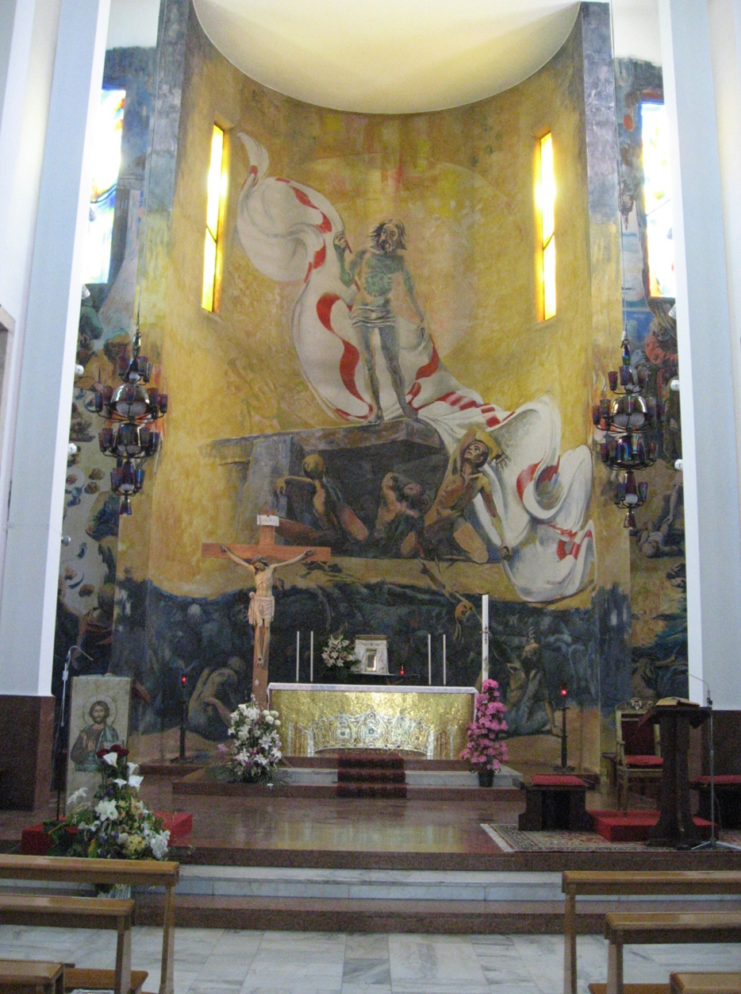
Ciclo pittorico
di ERNANI COSTANTINI
‘ un inno alla Vita ‘
Parrocchia Cuore Immacolato di Maria
Mestre - Venezia

SAN GIROLAMO MIANI
1486-1537
veneziano
Padre degli orfani
Protettore universale
della gioventù orfana ed abbadonata
Fondatore dei Padri Somaschi

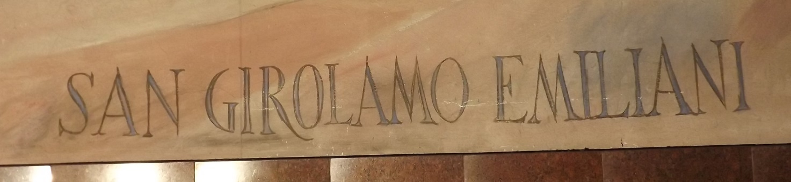

“ … essendo in questi giorni stato chiamato al cielo
dal Signor Iddio
il nostro messer Girolamo Miani,
il quale tanto in vita mi amò,
ho voluto
tessere historia della santa vita et dormition sua …
per essere essempio altrui di far il simile.
Così dichiarava il primo biografo dell’Emiliani,
20 giorni dopo la di lui morte, 8.2.1537.

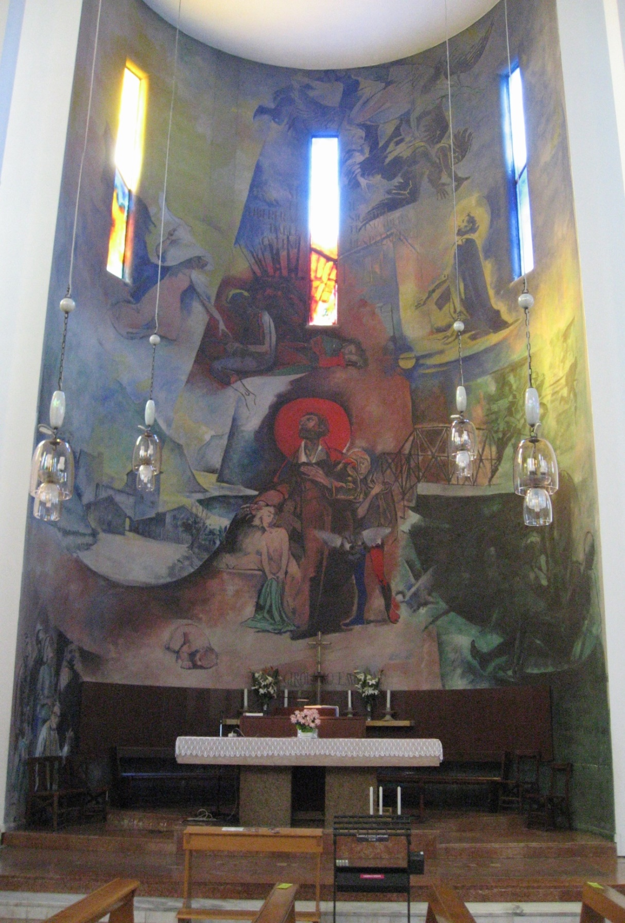
Visione d’insieme della cappella di San Girolamo Miani:
illustra la vita del Santo e abbraccia la storia della parrocchia.
( entrando in chiesa, cappella a destra )
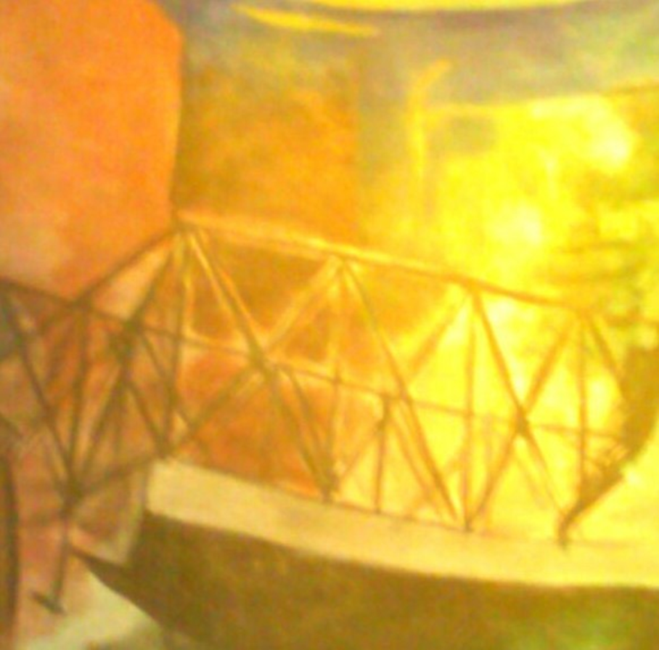

E’ il ponticello sul rio San Vidal, davanti al Palazzo Miani.
Quasi un … ponte di lancio per Girolamo, che nella primavera del 1511,
lo attraversa per iniziare la carriera politico-militare.
Parte per Castelnuovo di Quero,
roccaforte contro l’assalto dei nemici.
Sul Piave.

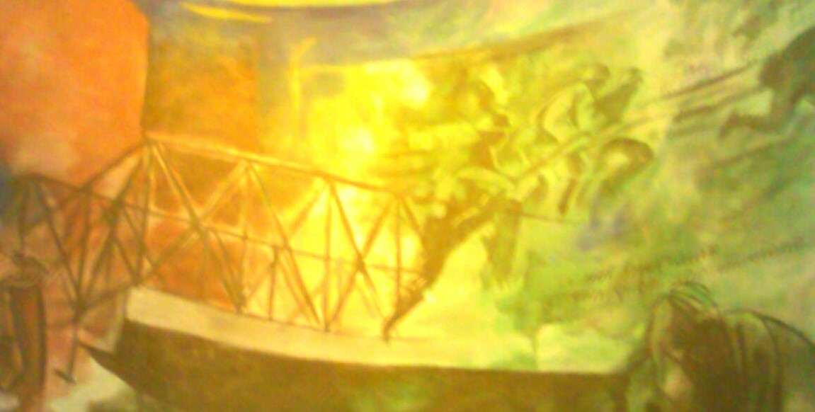
Il pittore collega immediatamente la guerra del 1511,
la lega di Cambrai contro Venezia,
con la prima guerra mondiale 1915-1918.
Tutte le guerre si risolvono in una inutile strage.
La strategia dei Santi dovrà poi lenire le ferite
dei vincitori e dei vinti.
Scritta poco leggibile dal basso:
.. noi moriamo con quelli che muoiono..
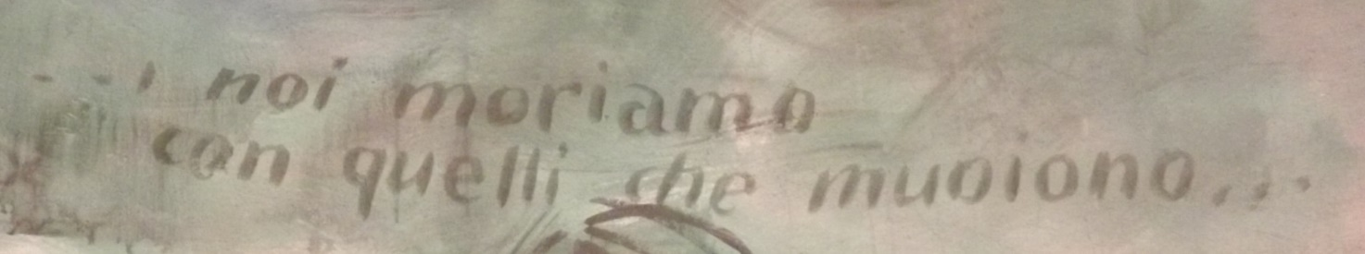

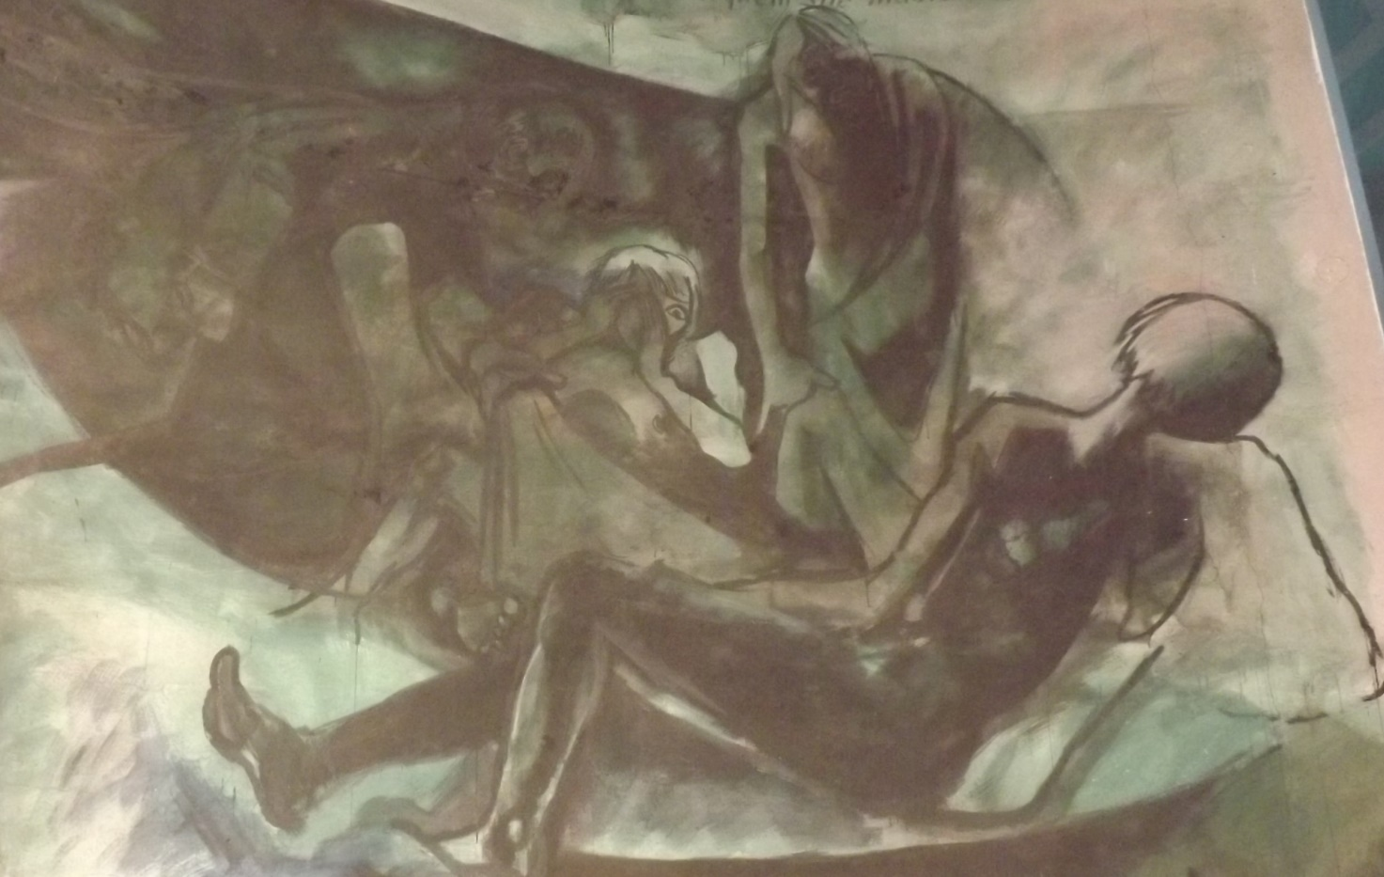
Il commento alla follia della guerra,
tragico e pessimistico:
“ La mia vita si consuma nel dolore
e nei gemiti trascorrono gli anni miei ! ”
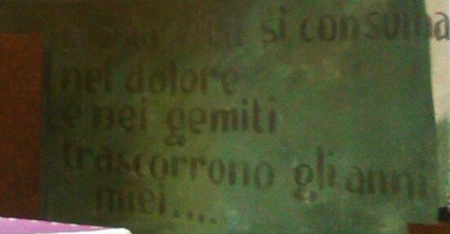
Quasi un triste presagio per l’avvenire del giovane Girolamo,
neanche 25 anni,
che dovrà ammettere:
“ Addio, sogni di gloria ! “
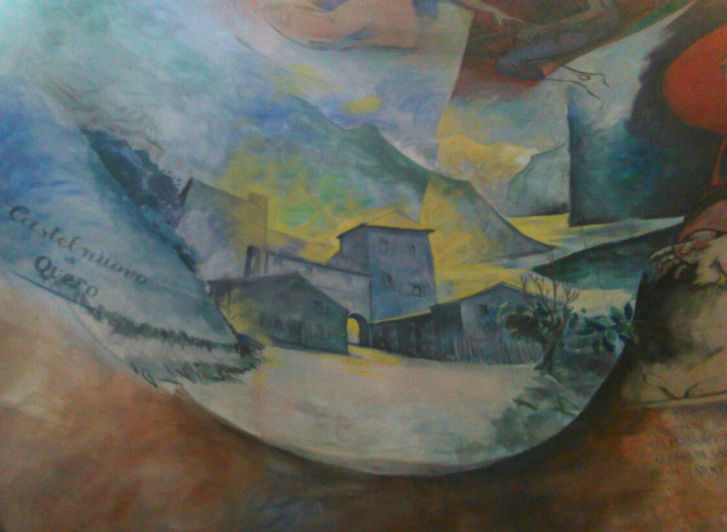
Castelnuovo di Quero, ‘nuovo’ nel 1380,
ma, ormai, ridotto ad una specie di bicocca dei gufi, nel 1511.
Doveva ostacolare il passaggio di Massimiliano II,
incontro al quale, da Montebelluna, giungono 300 stradiotti,
soldati stagionali, al comando del condottiero,
Mercurio Bua, audace stratega albanese.
Girolamo Miani dispone di 50 soldati:
un solo giorno di assedio ed è la sconfitta.
Meno che Girolamo, perché si sperava che si pagasse il riscatto,
tutti gli altri furono tajà a pezzi.
Mantenere i prigionieri significava ….
conservare … la serpe in seno!

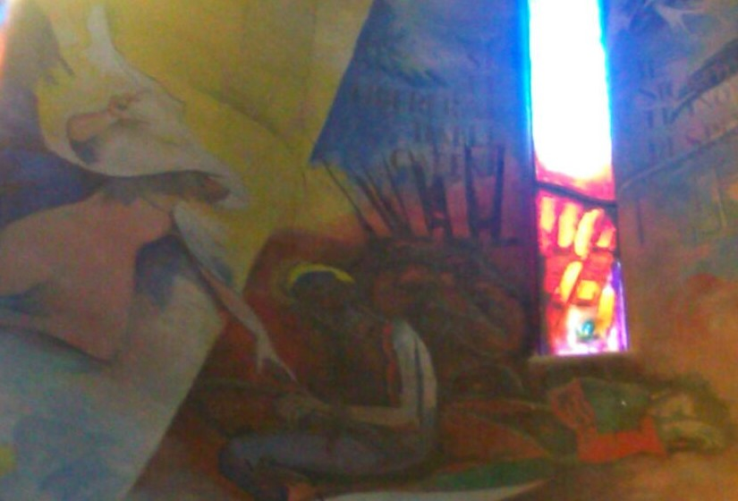
Un mese di prigionia e di depressione.
Poi, la preghiera alla Vergine SS.ma, tanto invocata nella sua infanzia.
Lei stessa, tenendolo per mano, lo condusse alla porte di Treviso,
… verso la libertà!
Lui stesso raccontò questo fatto stupendo!
Era il 28 settembre 1511.
Avrebbe compiuto 25 anni il 10 ottobre prossimo.
La Madonna gli aveva aperto nuove strade, non solo la prigione!
La sua carriera avrebbe scritto pagine gloriose
al servizio degli orfani, coi quali,
( sono sue parole ).
… voleva vivere e morire.

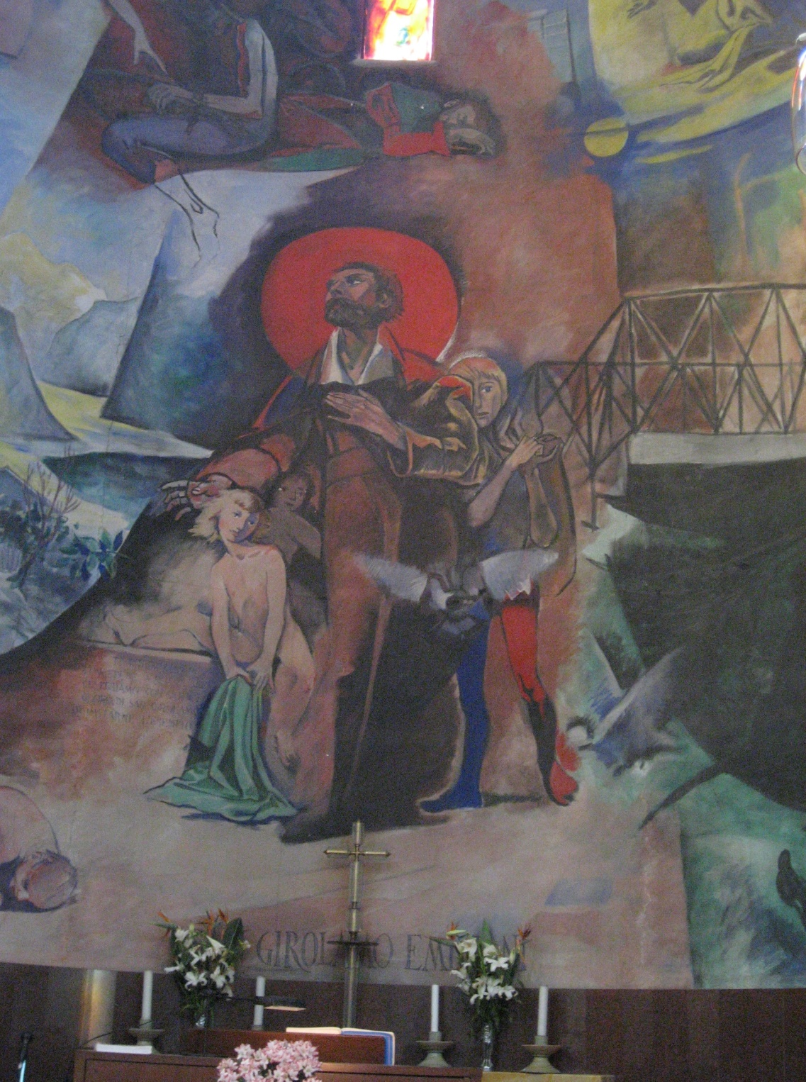

Questa foto sintetizza abbastanza bene la biografia del Miani:
il Crocefisso … Seguite le via del Crocifisso;
gli orfani, per i quali si definirà …. Vostro carissimo ed amatissimo padre ..
e lo Spirito Santo.

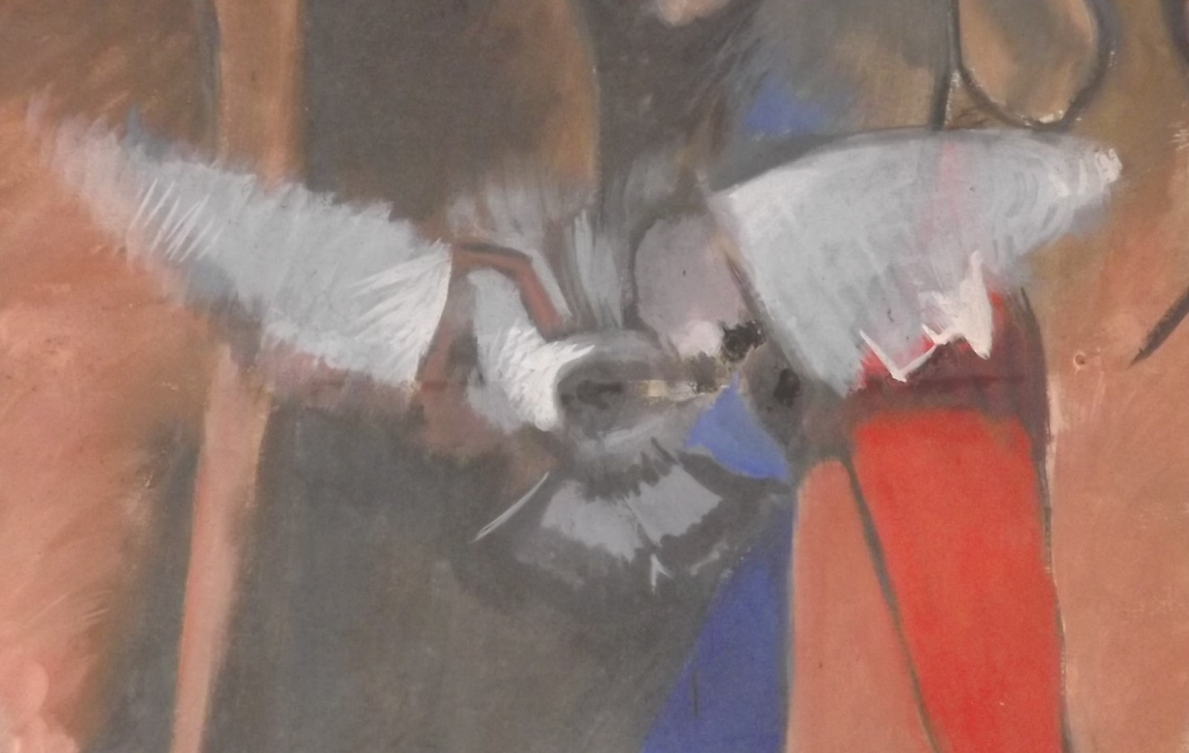

A distanza di soli 13 anni, un autore veronese interpretava
tutto l’operato di Girolamo Miani
… adiutorio Spiritus Sancti,
cioè:
sostenuto dallo Spirito Santo.

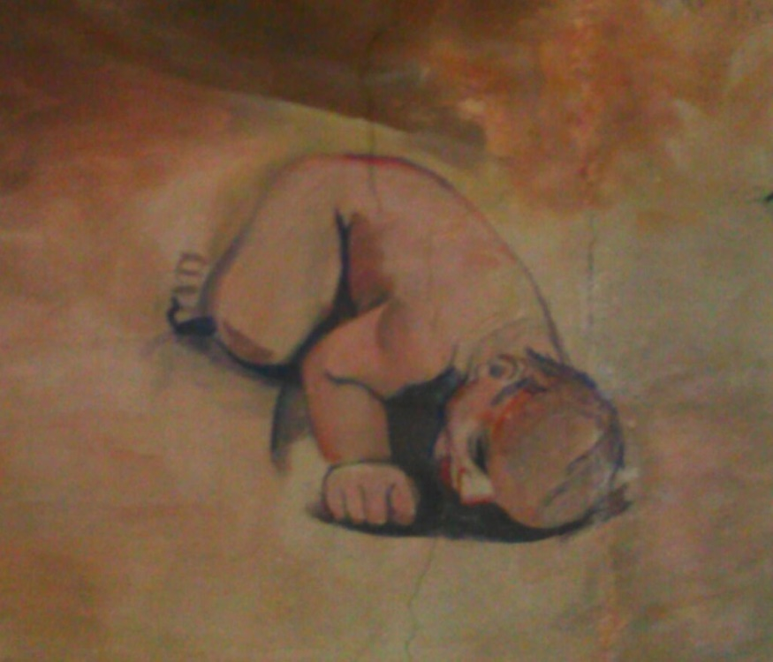

Non si può spiegare diversamente, se non con l’assistenza
dello Spirito Santo.

Accanto all’Ospedale della Pietà di Venezia,
ospedale degli esposti, si legge ancora,
scolpito nel marmo:
Dio fulmini chi abbandona i bambini!
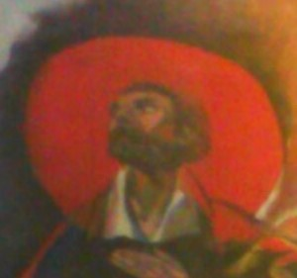

Girolamo Miani fu chiamato
testa savia,
incendiario nel suscitare entusiasmo per il servizio dei poveri.
… era affettuoso et pieno di benevolenze, di natura sua allegro, cortese,
d’animo forte … d’ingegno poteva tra pari suoi conversare,
benchè l’amore superasse l’ingegno,
( testimonianza dell’amico veneziano ).
Affascina ancora uomini e donne del nostro tempo.

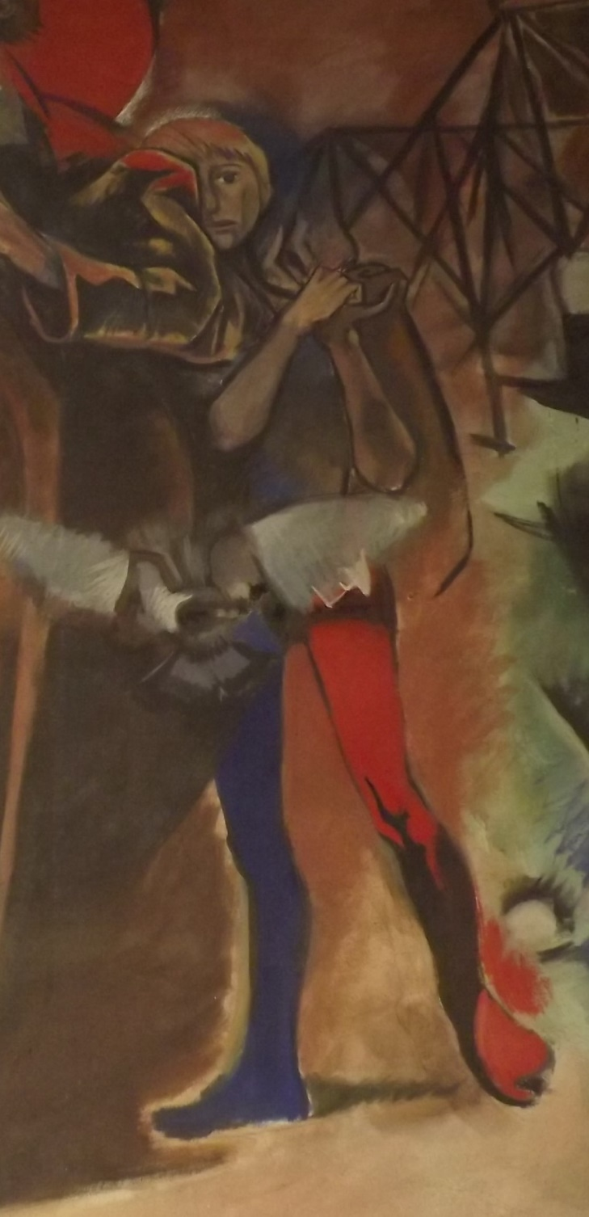
Si colga in questo ex ragazzo di strada uno dei …. molti mendichi,
anzi per dir meglio christiani riformati e gentil’huomini nobilissimi
secondo il santo vangelo, ( testimonianza dell’amico veneziano ),
che formavano la compagnia di Girolamo Miani.
Alessandro Manzoni scriverà:
“ Il Miani educava gli orfani con lo stesso orgoglio
con cui un aristocratico educa il figlio del re “.
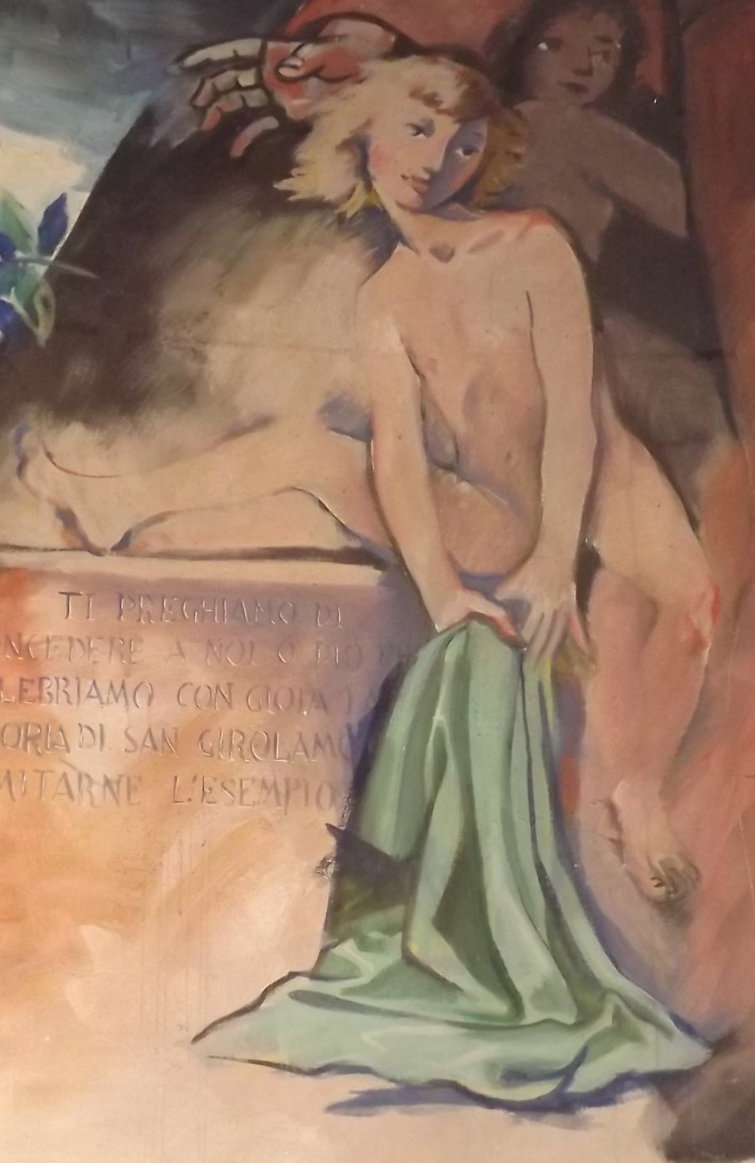

Il Miani, chiamato a Verona dal Vescovo Giberti,
convincerà 33 ragazze,
come scriverà l’autore citato … adiutorio Spiritus Sancti,
a non trasformare in professione
quanto avevano iniziato, spinte dalla miseria e dalla fame,
nei paraggi dell’Arena.

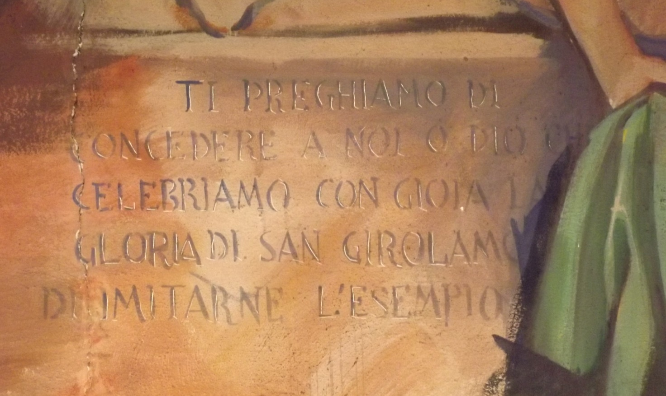

L’immagine suggerisce l’invocazione:
Ti preghiamo
di concedere a noi
che celebriamo la gloria di San Girolamo
di imitarne l’esempio.

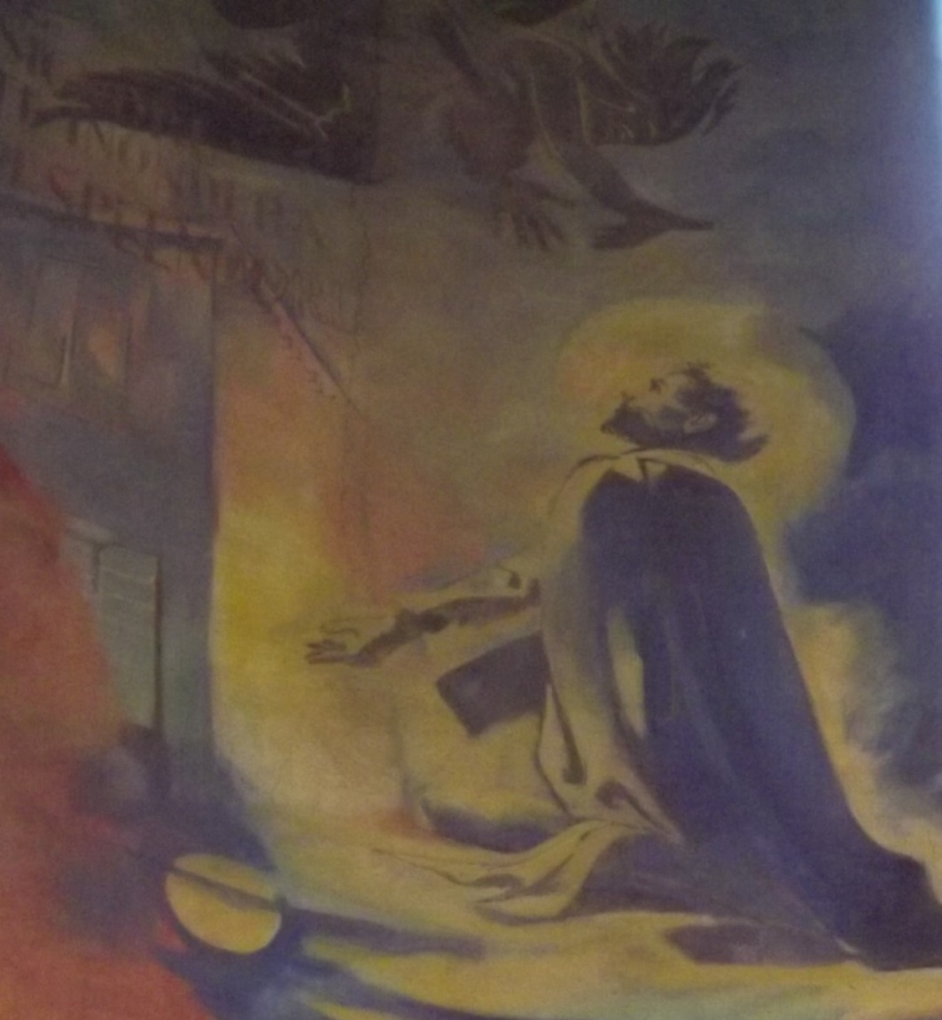

… diceva di aver fatti i suoi patti con Christo ….
Esortava tutti a seguir la via del Crocifisso,
disprezzare il mondo, amarsi l’un l’altro, aver cura dei poveri …
chi faceva tali opere non era mai abbandonato da Dio …
( testimonianza del suo amico veneziano, a 20 giorni dalla morte del Miani,
avvenuta a Somasca, servendo gli appestati,
l’8 febbraio 1537 ).
La sua gloria in Paradiso, su una sedia d’oro,
era stata proclamata da un orfanello morente di peste.

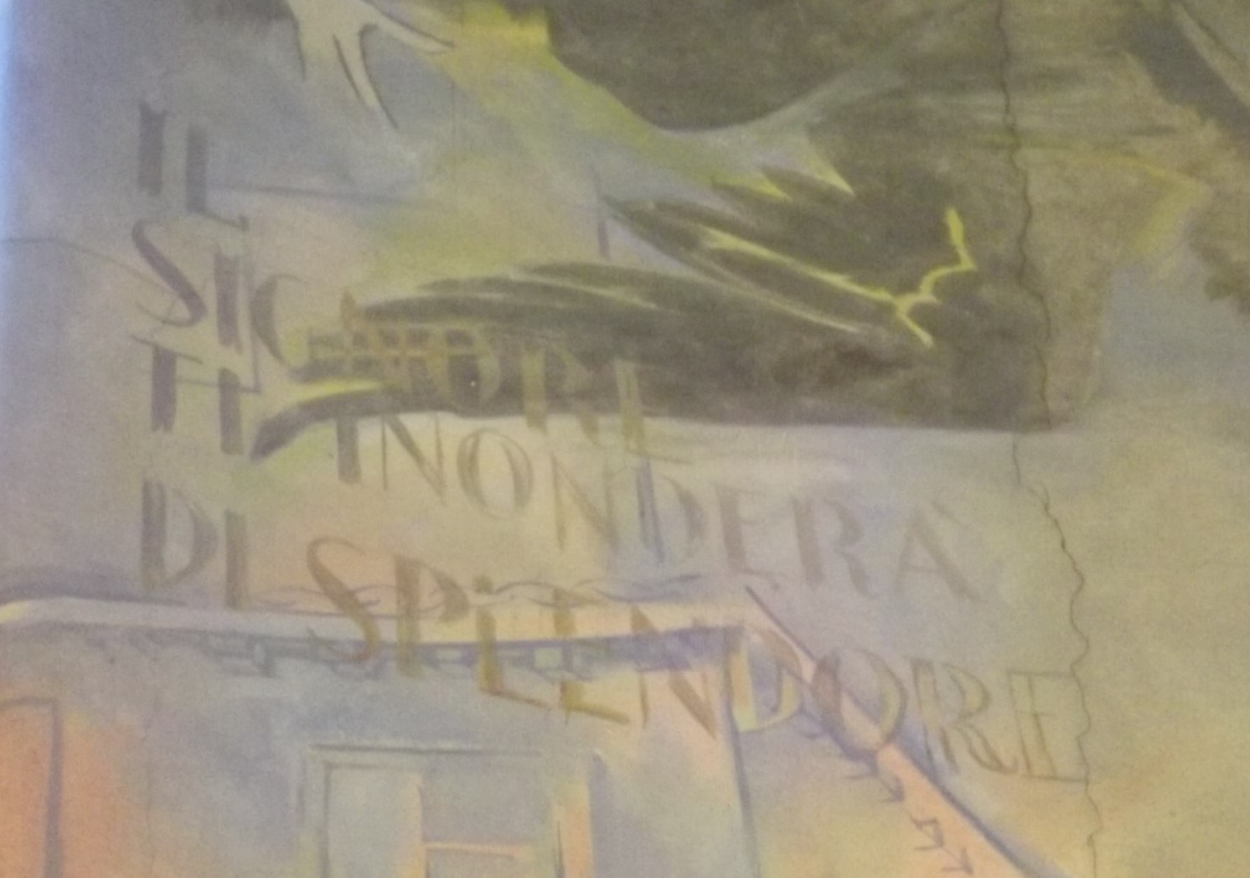

Il pittore, quasi … conscio
di non aver sufficientemente esaltato l’Emiliani,
affida al Signore questo compito.
La scritta, difficilmente leggibile dal basso:
“ Il Signore, ti inonderà di splendore! “

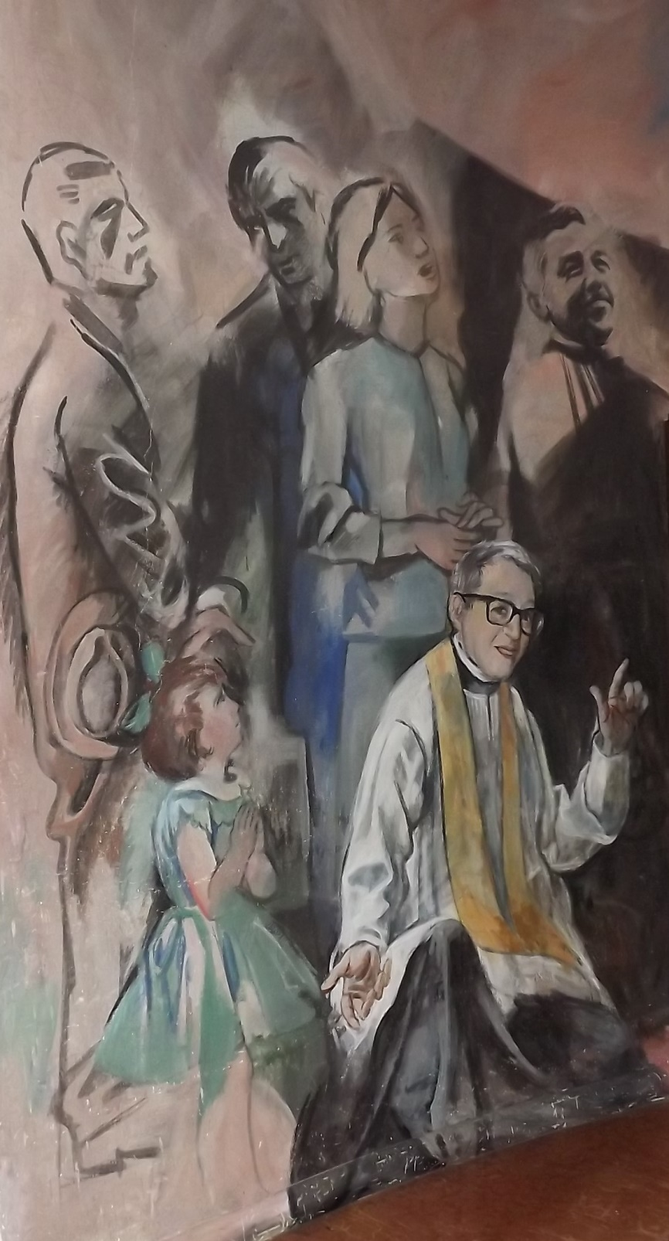
Il pittore Costantini collega la storia del Miani
con la storia della parrocchia del Cuore Immacolato di Maria.
Il Miani, incendiario nell’entusiasmare alla carità,
riunì i suoi seguaci nella
Compagnia dei Servi dei Poveri.
Quasi subito chiamata dei Padri Somaschi.
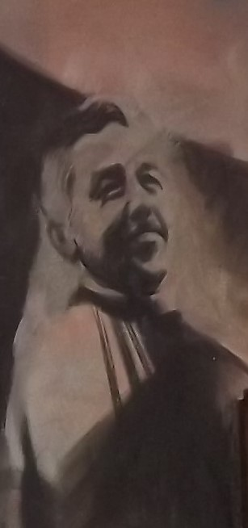
Nel 1956, l’allora Patriarca di Venezia, Giovanni Roncalli,
devotissimo di San Girolamo,
volle richiamare i Somaschi nella città di Venezia,
che avevano lasciata nel 1899.
Ad accettare la parrocchia della MADONNA PELLEGRINA
fu P. Giovanni Venini,
del quale si riporta il testamento spirituale:
“ Domando perdono al Signore
del male fatto, del bene … fatto male,
del bene non fatto. “
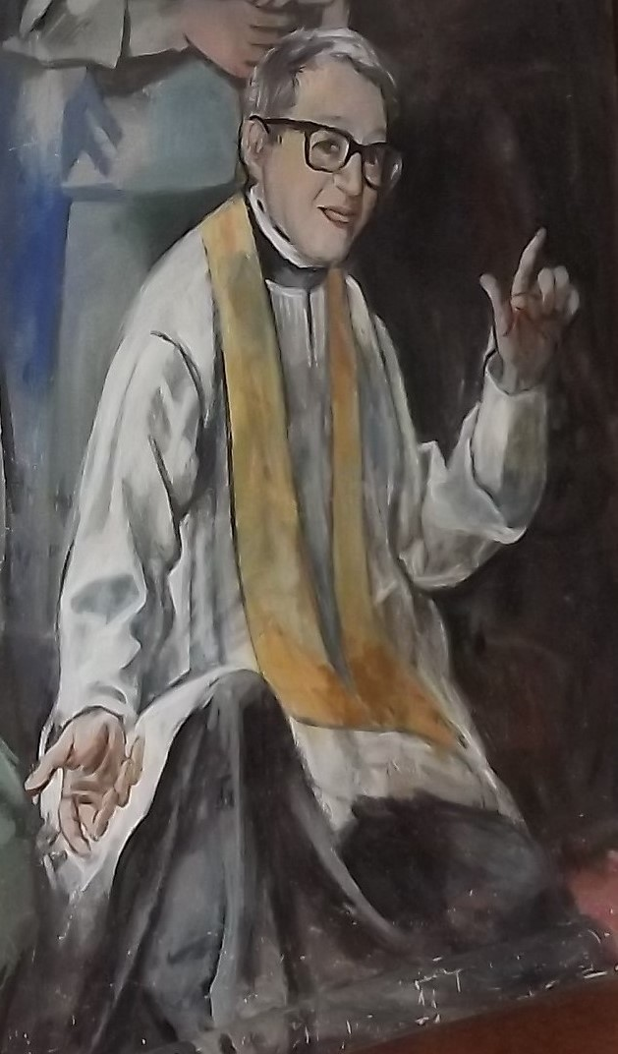
Il primo parroco fu Padre Ugo Molinari, per tanti anni.
Alla sua memoria è stato dedicato un libro,
nel quale si ricorre spesso a quell’incoraggiante esortazione:
“ Gente, … saltemo el fosso per lungo!”, sottintendendo:
“ Sempre con l’aiuto del Signore ,,,, e dea Madona! “
Lo seguiranno:
P. Mereghetti Mario, P. Munaretto Gianni,
P. Crignola Carlo, P. Bolis Ottavio, P. Adriano Serra.
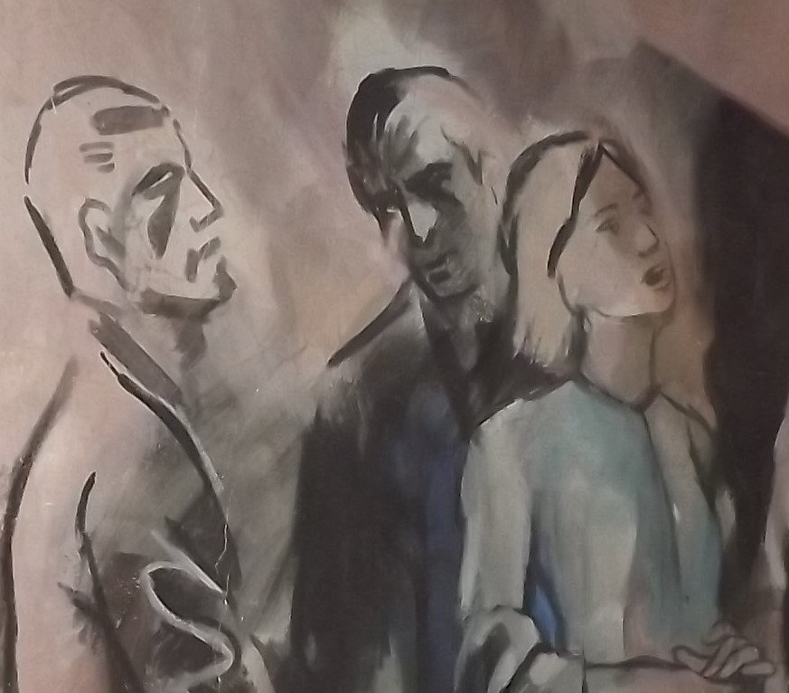
E poi il numero … grandissimo di uomini e donne della parrocchia
… anime con santi et christiani costumi ...
i nomi dei quali non voglio pubblicare,
acciò la gloria sia del Signore.
Essi son noti allo Spirito Santo
e i loro nomi sono scritti nel libro della vita …
( citazione dalla prima biografia del Miani,).
Richiama il nome di una aggregazione giovanile parrocchiale,
AIS, Aiutiamo in silenzio.
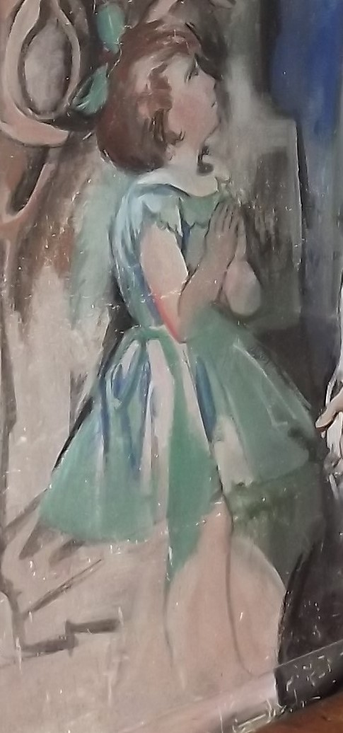

I patronati maschile e femminile, l’asilo,
hanno sempre rappresentato una specie di giusto orgoglio
agli occhi di tutti i parrocchiani:
“ I figli cresceranno come virgulti d’ulivo intorno alla tua mensa.
Sono come frecce nella faretra dell’eroe “.
In questi focolai … di avvenire
mille iniziative, anche in tempo di … emergenza educativa.
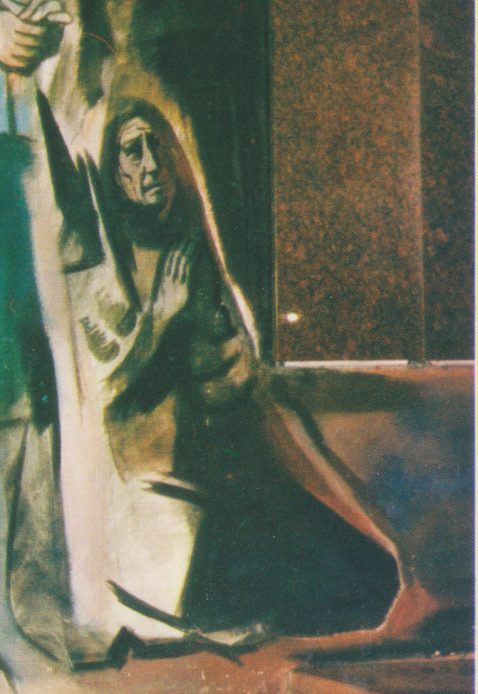

La signora in ginocchio non figura più nel maestoso ciclo pittorico:
fu ‘sostituita’ da Padre Ugo, alla morte di questi.
Ci ricorda tutti i nonni e le nonne di Altobello:
insegnando ai nipoti il santo timor di Dio
si sono meritati di essere grandi nel regno di Dio.
Per la primitiva illustrazione vale il detto:
i veci i xè sempre i primi ad … andarsene!

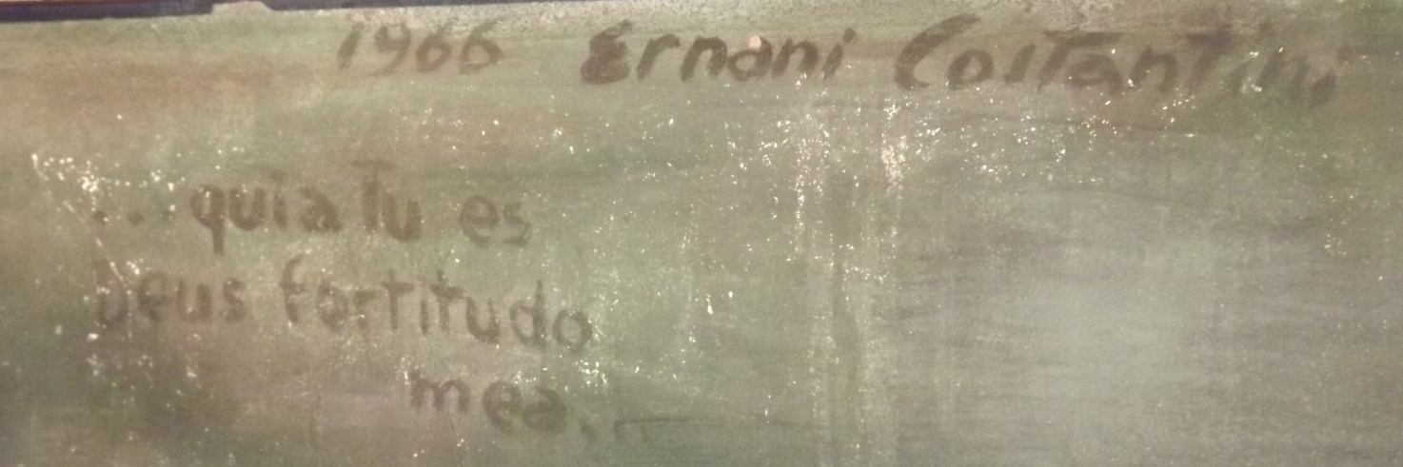

Ernani Costantini
firma il suo primo grande lavoro
nella parrocchiale di Altobello.
1966, nel 1° decennio della parrocchia.
E sente il dovere di attribuire a Dio
il merito di tanta … intuizione avuta
nell’illustrare la vita di San Girolamo Miani.
Per questo aggiunge ..
.. quia tu es, Deus, fortitudo mea ..
Quasi una eco della preghiera di San Girolamo:
Mio Dio, in te solo confido,
che non resti deluso.

CUORE IMMACOLATO DI MARIA
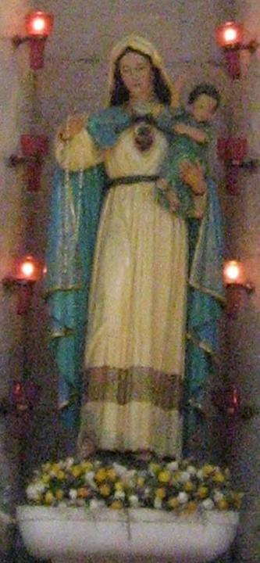
La Pellegrina
Tutti coloro che parteciparono alla peregrinatio Mariae
serbano vivissimo il ricordo di quei giorni di devozione straordinaria.
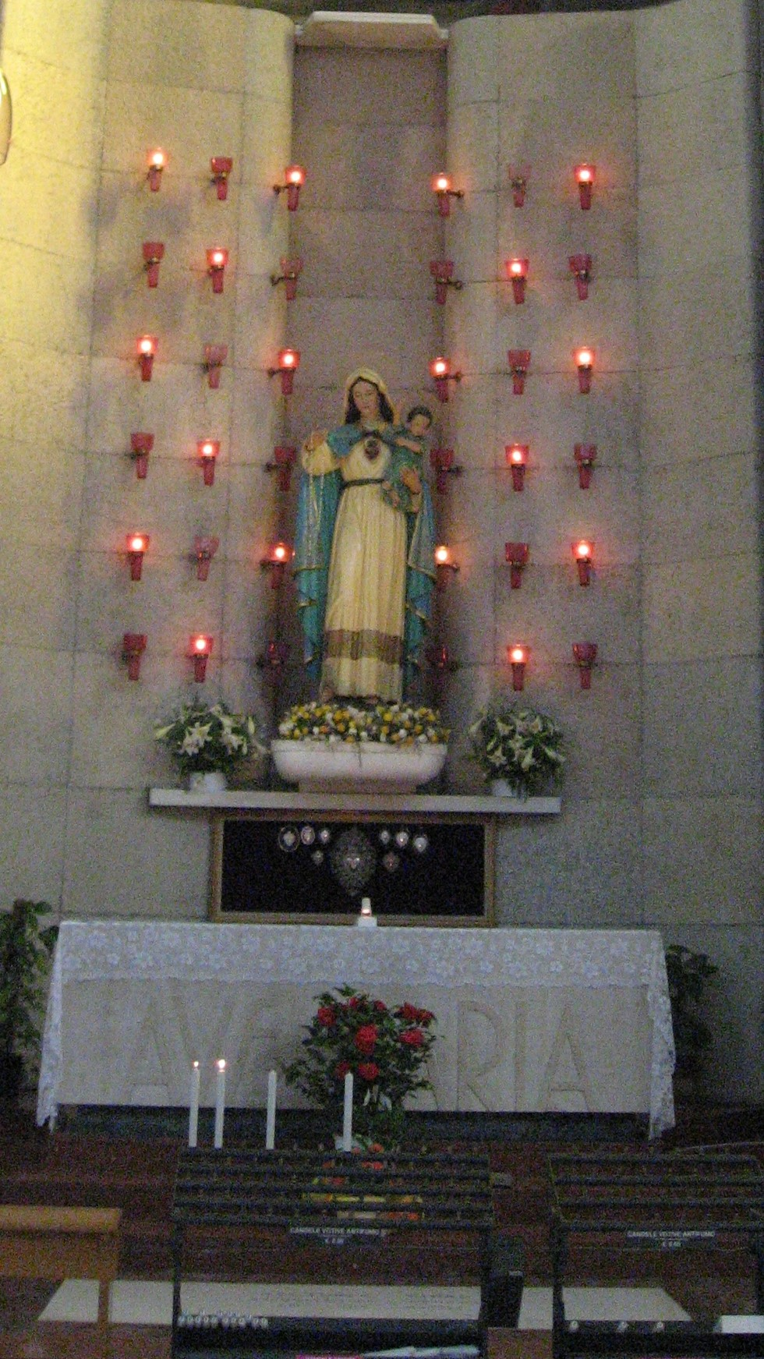
E’ la Pellegrina,
.. a Madona, che a xè sempre in ziro,
donata al quartiere di Altobello,
che vuole onorarLa … al meglio.
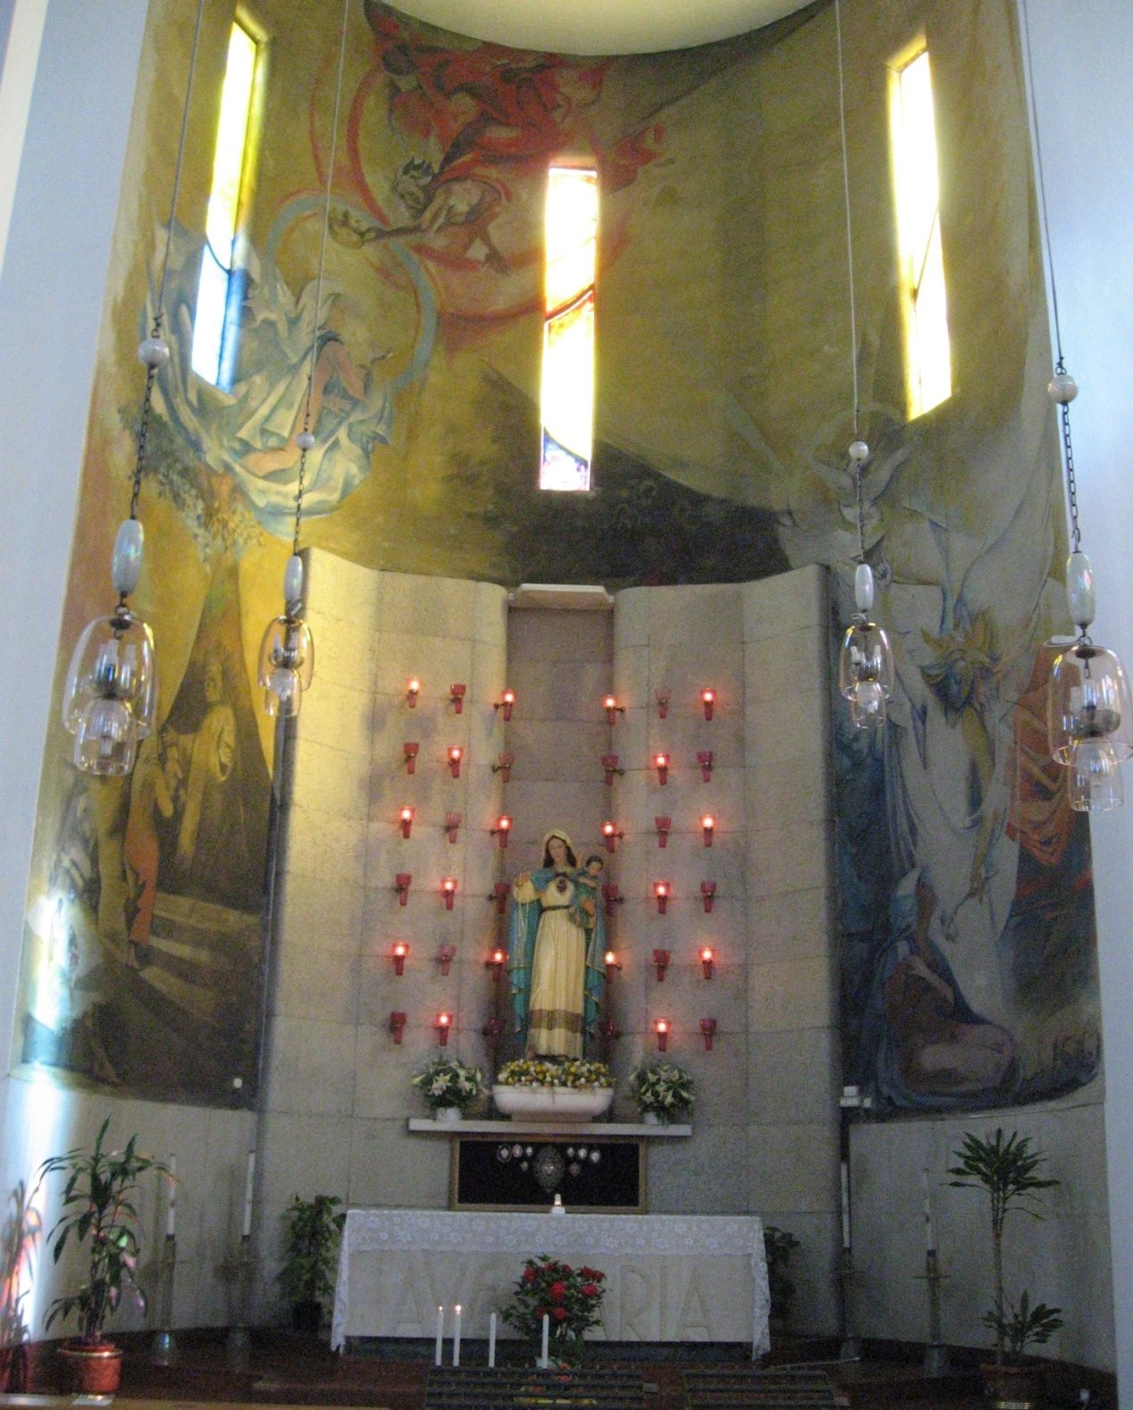
Tutti sanno che, entrando, a sinistra, ghe x’è a Madona.
Non è mancata qualche smargiassata .. di quartiere:
“ Impizerò un candeoto di … dinamite aa Madona …”
( sacrilegi avvenuti altrove, proprio con la Madonna Pellegrina ).
Ma, ad Altobello, La si onorò,
chiamando il pittore ERNANI COSTANTINI.
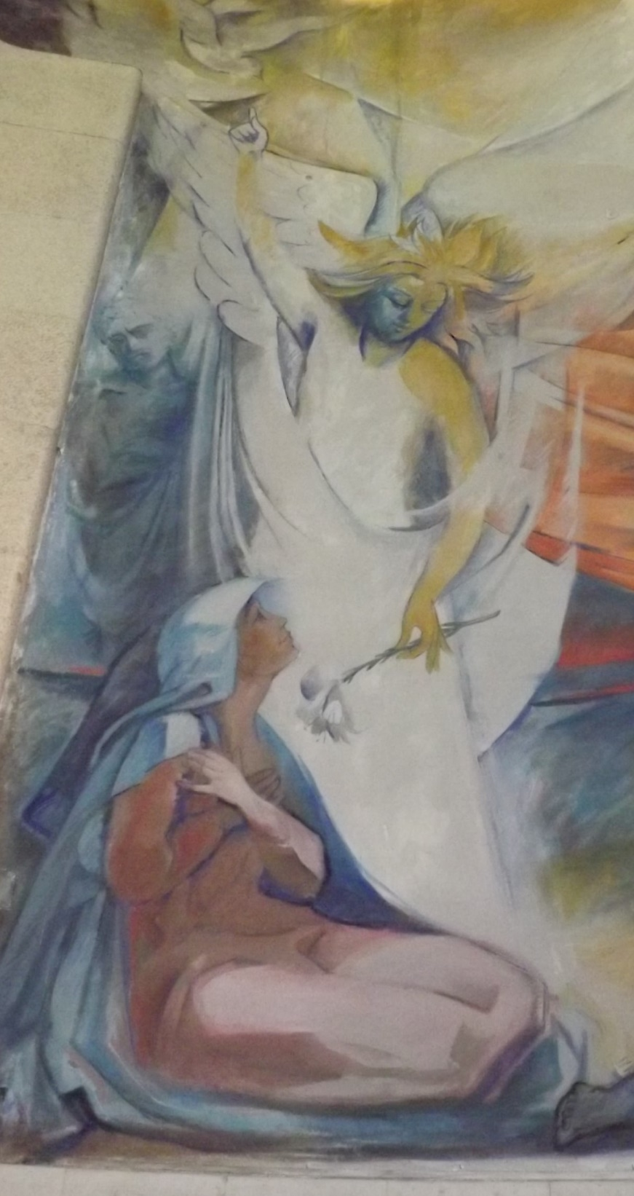
L’Angelo Gabriele, che porta l’annuncio evangelico,
che ben conosciamo tutti,
sembra esortare che si impari dallo Spirito Santo
ad onorare Colei che pronunciò:
“ Avvenga in me secondo la tua parola “

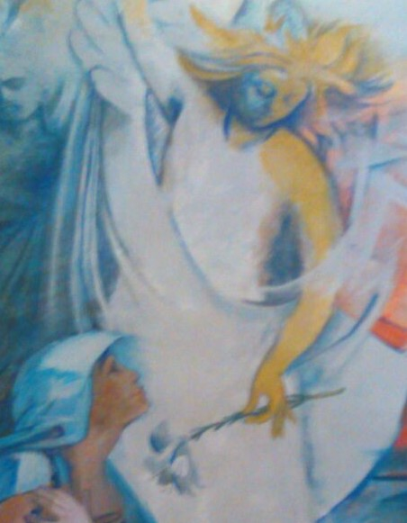

Maria, che ha dialogato con Gabriele,
portavoce della volontà di Dio,
tanto più sa dialogare con i suoi devoti.

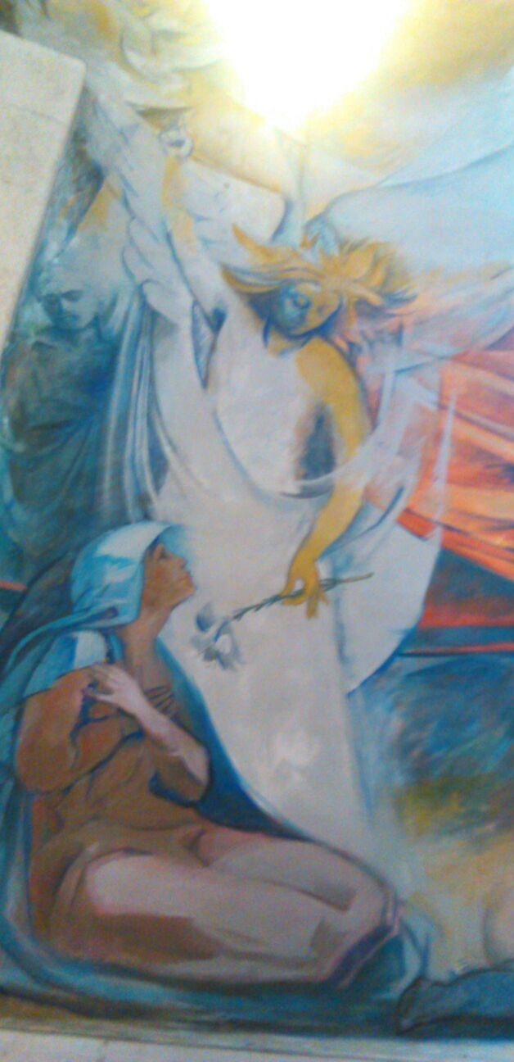
In ginocchio,
in un atteggiamento di adorazione.
Il suo unico ordine:
“ Fate quello che Egli vi dirà! “. Cioè:” Imitatemi! “
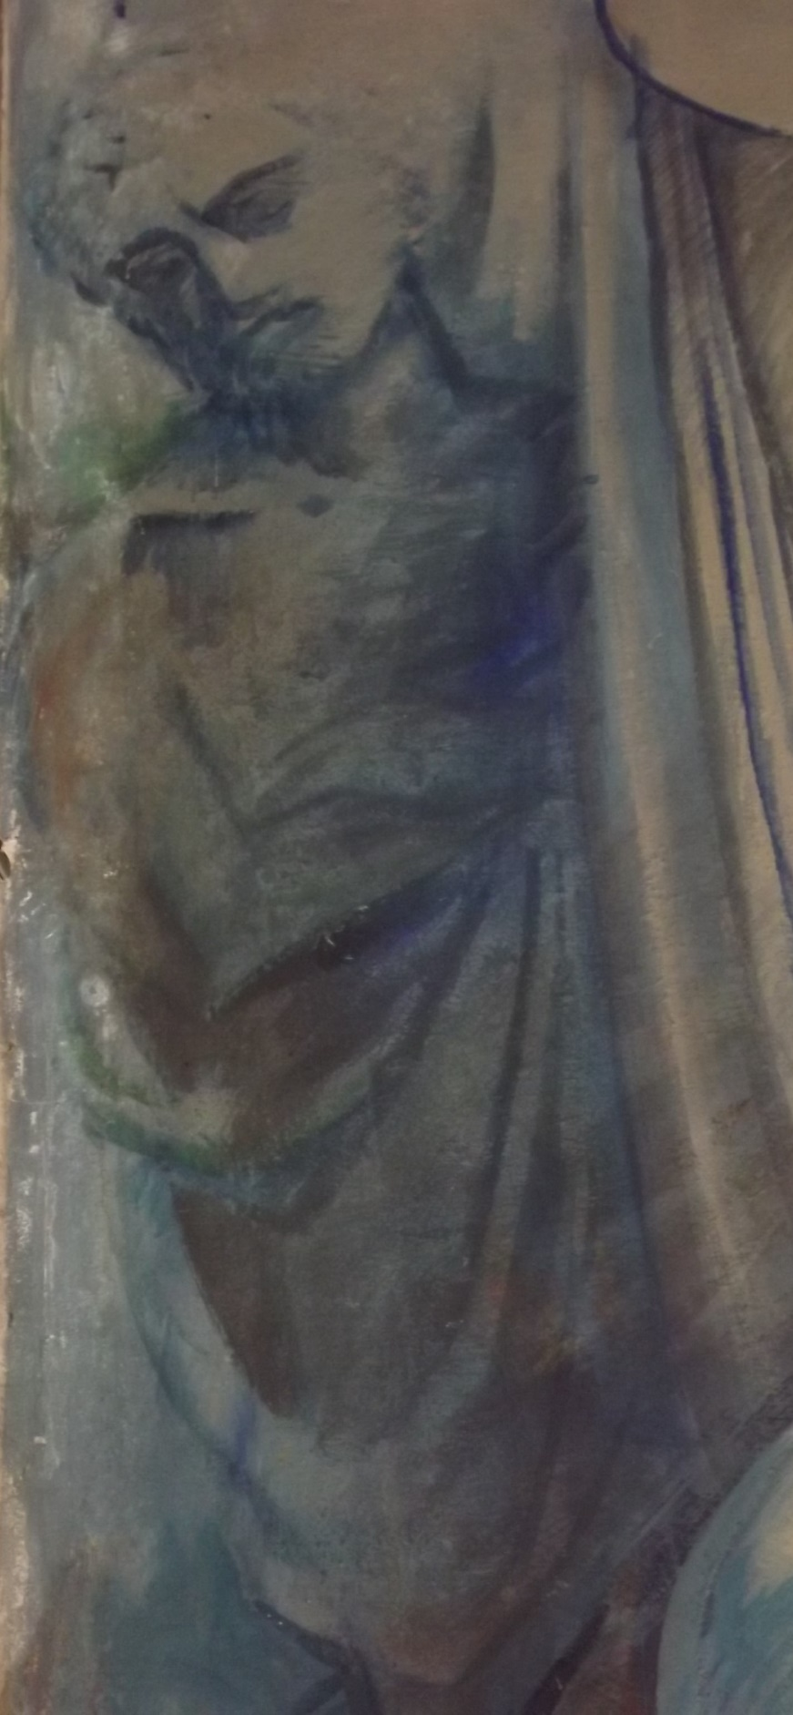

Anche San Giuseppe,
custode della Vergine e del Bambino Salvatore,
ci invita ad imitarlo.
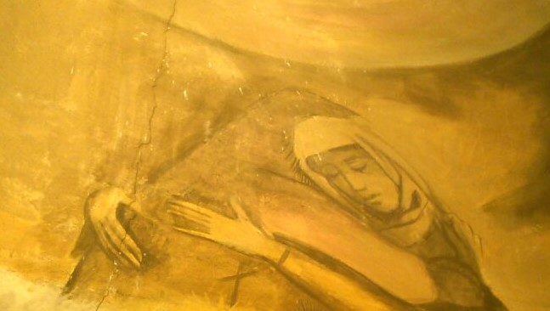

Maria visita Santa Elisabetta:
quasi … un secondo tempo della Annunciazione.
Una, in attesa di dare alla luce il Precursore del Salvatore.
L’altra, in attesa di dare .. al mondo il Salvatore, il Dio con noi.
Per questo:” Tutte de donne Ti diranno beata! “.
E quante volte, davanti al suo altare,
anche il nostro cuore non trova parole diverse da queste!
E, indirettamente, sembrano proclamare:
Mamme, noi lavoriamo per l’umanità.
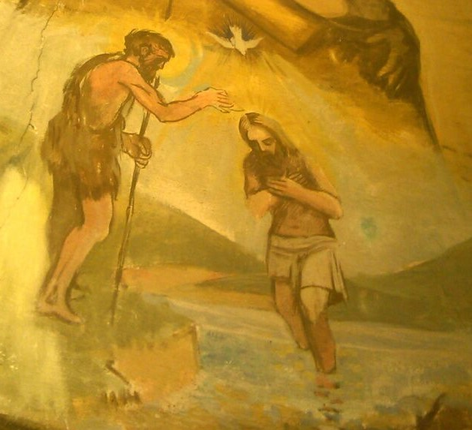

Ed il pittore non sa trattenersi dall’anticipare
gli episodi della salvezza.
Battista pratica, nelle acque del Giordano,
un battesimo di penitenza dei propri peccati.
Gesù battezzerà nello Spirito,
cioè ci immergerà in Colui … che è Signore e dà la vita.
Nell’annunciazione dà la vita a Gesù,
nel battesimo dà la vita ai cristiani.

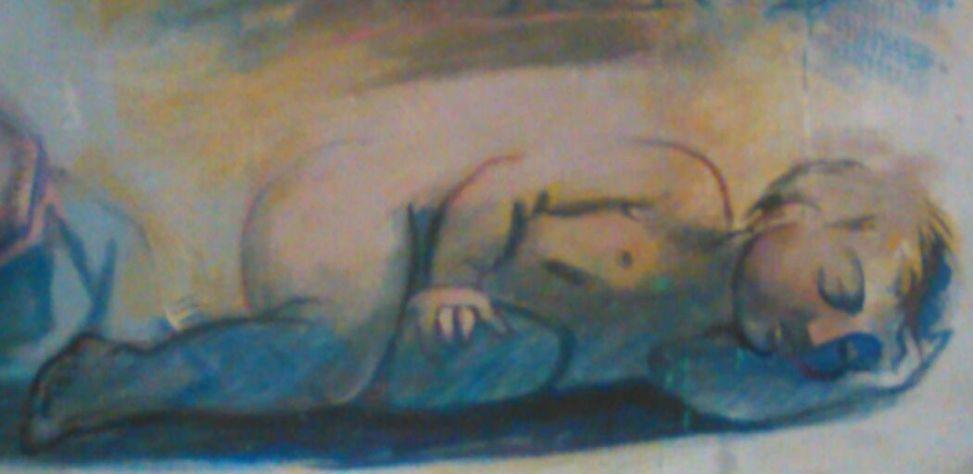

Questo Bambino, ai piedi dell’Annunciata,
sappiamo benissimo chi sia.
Non adagiato su paglia, non avvolto in fasce, non collocato in una mangiatoia.
Sul nudo pavimento, solo il suo braccio per guanciale.
Eppure sereno. Si potrebbe dire, felice.
Ai piedi della Madonna, causa della nostra gioia!
Il visitatore ne approfitti per osservare anche il bambino …
a terra, abbandonato, nella cappella di San Girolamo,
e il Bambino, che sembra salvato all’ultimo minuto
nell’ala della Natività.

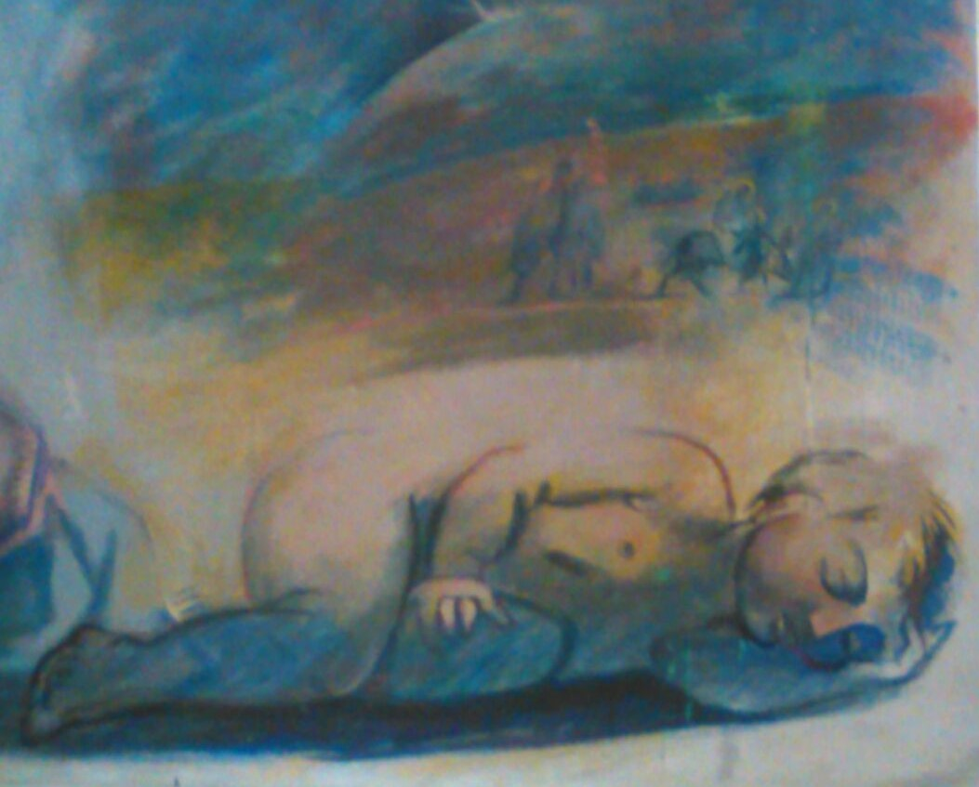

Non tutto Gli andrà liscio,
già si annuncia la tempesta.
La terribile esperienza del profugo, appena nato,
verso una terra, l’Egitto, dalla quale,
i suoi predecessori esaltano Dio,
per esserne usciti.
E tutto questo perché Erode, il simbolo di tutti i nemici dei bambini,
Lo vuole uccidere.

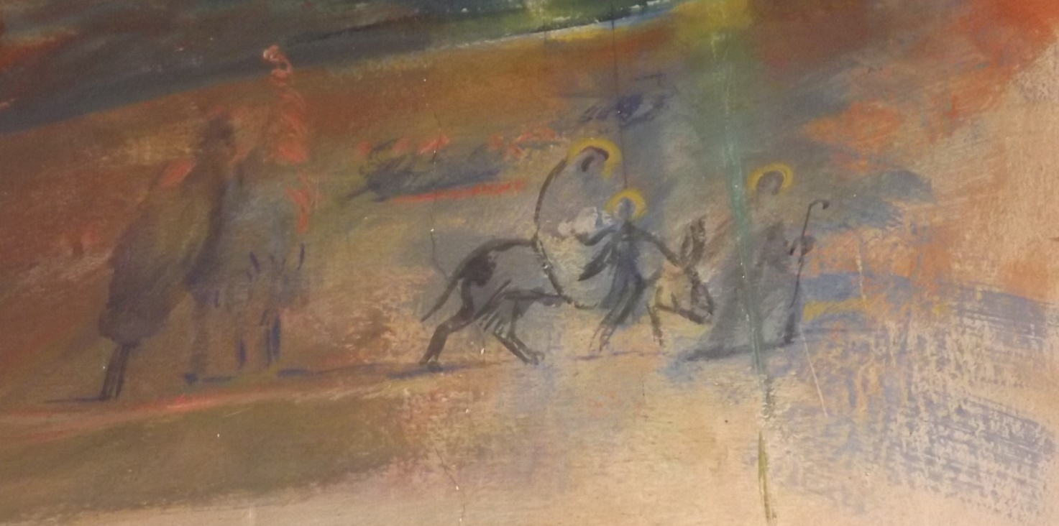

Qualcuno osserva che
nella strage degli innocenti
solamente il Salvatore si salva e … con una fuga!!!.
E grida allo scandalo.
E si chiede perché
gli innocenti debbano soffrire.
Colui, che fuggì in Egitto, non dà una immediata risposta … teorica.

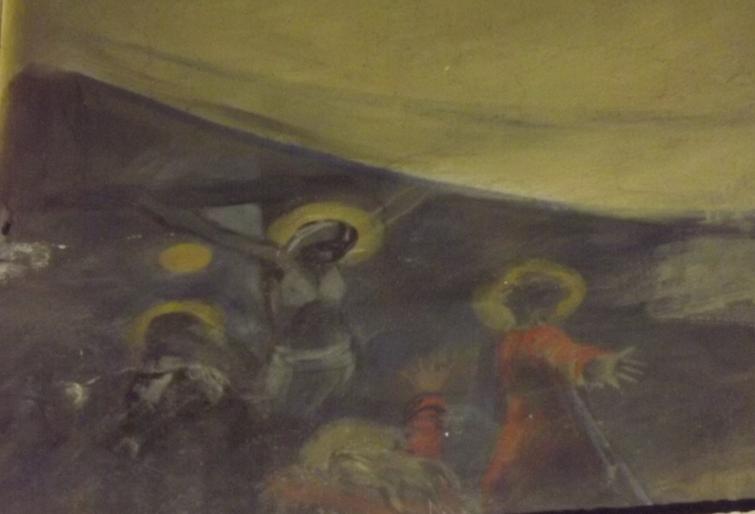
Morirà, alla sua ora, sul Calvario.
Pilato Lo aveva riconosciuto … innocente.
Morirà per attirare tutti, ( si pensa .. buoni e cattivi ), a sé.
Operando una alleanza … eterna
tra Dio e gli uomini.
Capito?
E gli innocenti, che soffrono,
collaborano con Cristo
alla salvezza di tutti.
Maria, per prima, collaborò a questa salvezza universale,
lasciata dal Crocefisso quale madre di tutti.

.
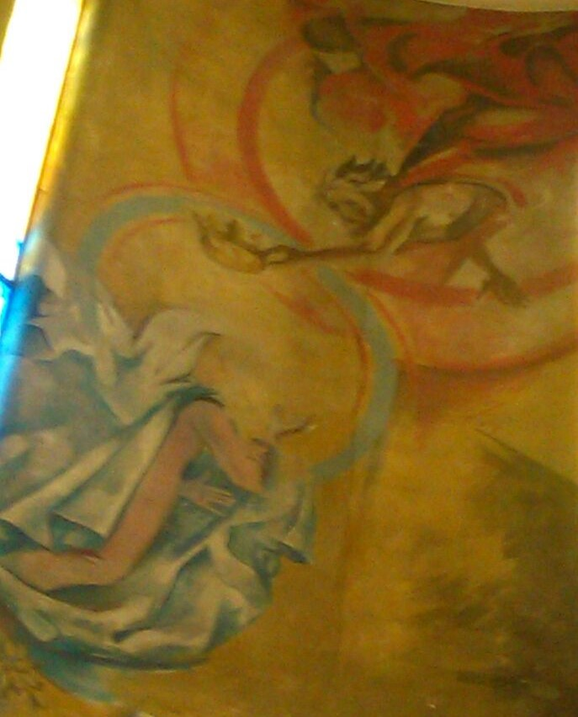
Ed il Padre, che fece in Lei cose grandi,
La volle assunta al cielo in anima e corpo.
Nella gloria.
San Girolamo La invoca gloriosa Vergine Maria, secondo l’usanza veneziana.
Pensate a campo Santa Maria gloriosa dei Frari,
dove, dal 1517, si ammira la Assunta del Tiziano.
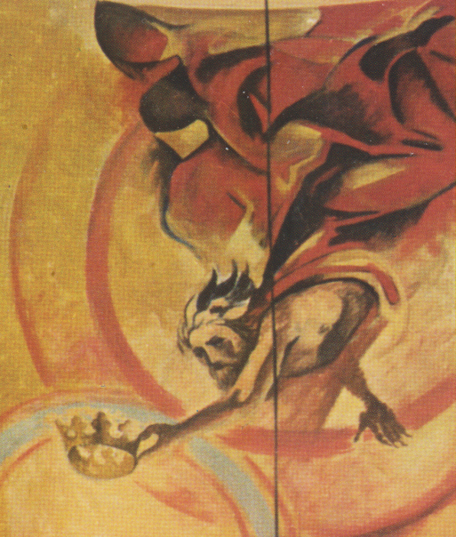

Il Padre La incorona Regina del cielo e della terra.
E noi vogliamo fare altrettanto.

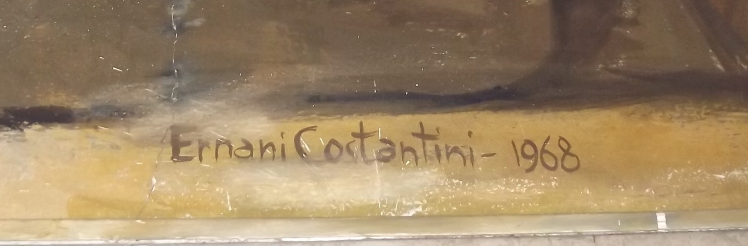

A dodici anni
dalla fondazione della parrocchia,
Cuore Immacolato di Maria,
si conclude l’abbellimento della cappella,
dedicata alla Pellegrina.
La devozione, dimostrata fin dal 1956, continuerà sempre.

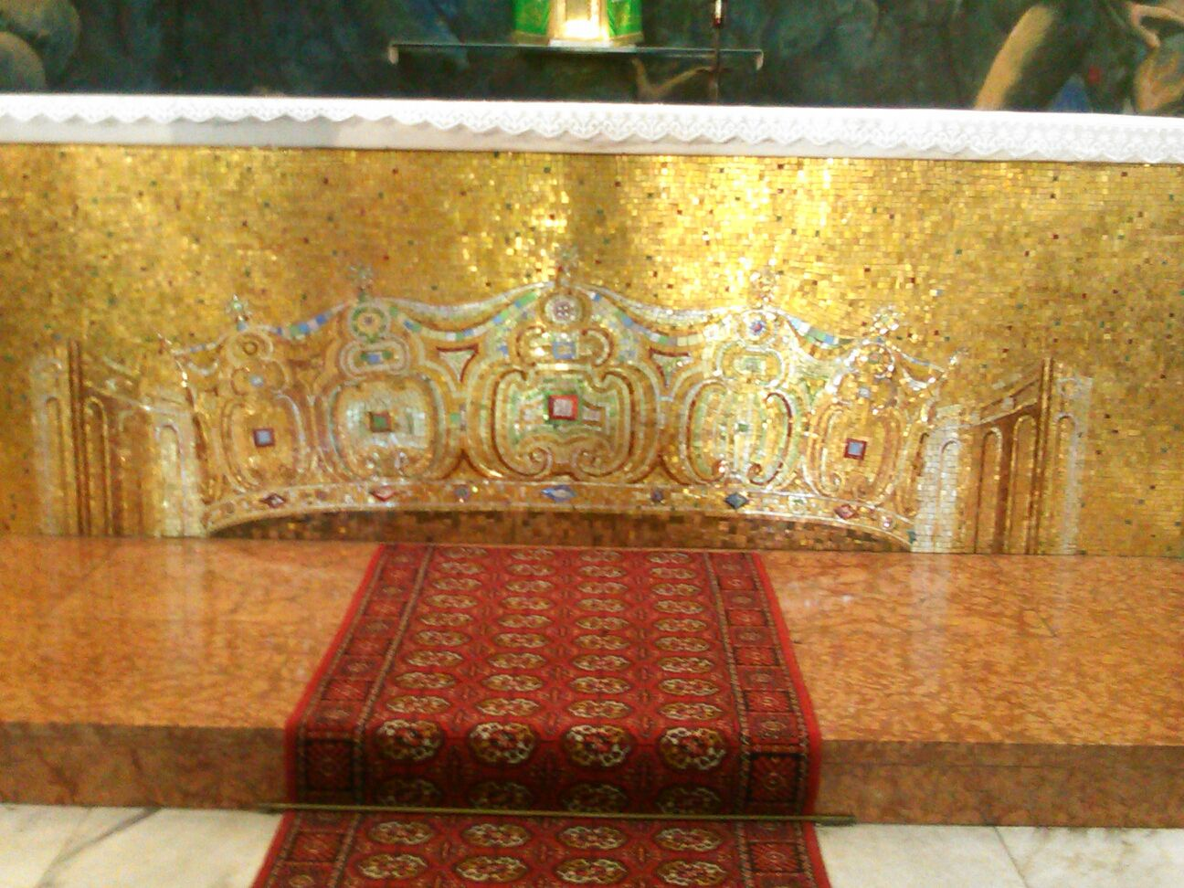

E questa grande corona in mosaico
dice a noi stessi e a quanti frequentano,
anche solo occasionalmente,
la nostra chiesa, che
LA PELLEGRINA E’ REGINA DEI NOSTRI CUORI,
vita e dolcezza e speranza nostra,
… avvocata nostra.

Lo spazio absidale della parrocchiale
di Altobello - Mestre
nei dipinti di ERNANI COSTANTINI
illustra, in tre scomparti, il tema evangelico
IO SONO LA VITA
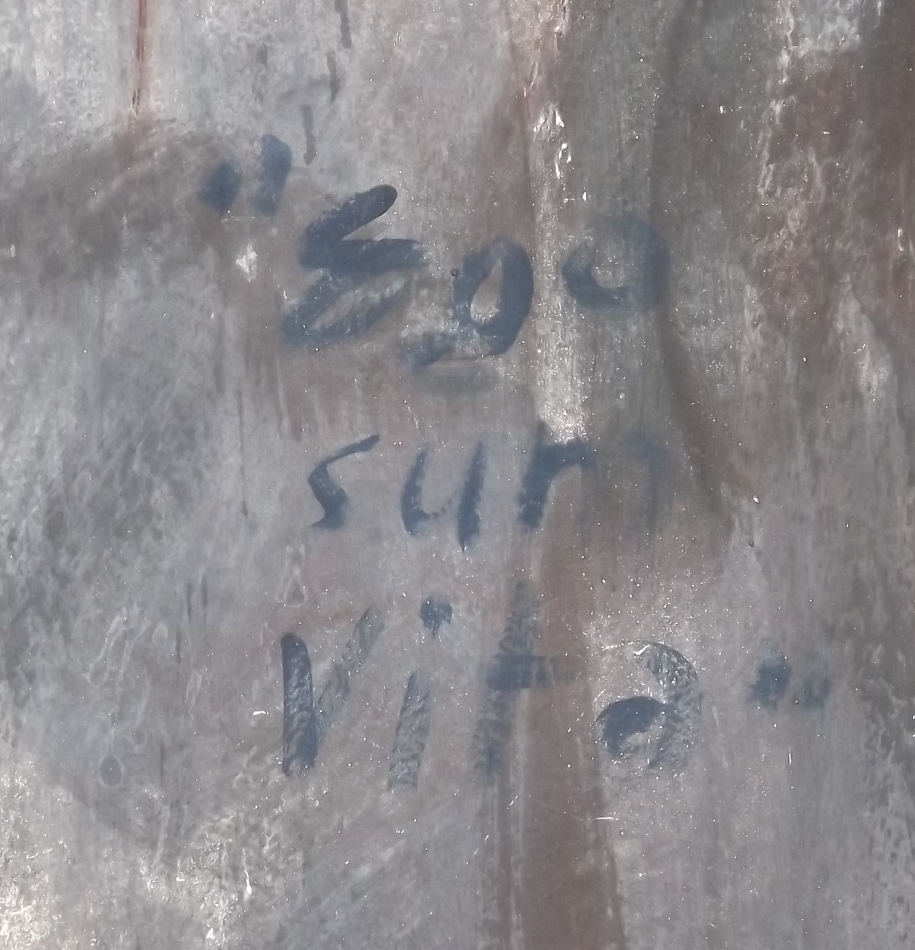

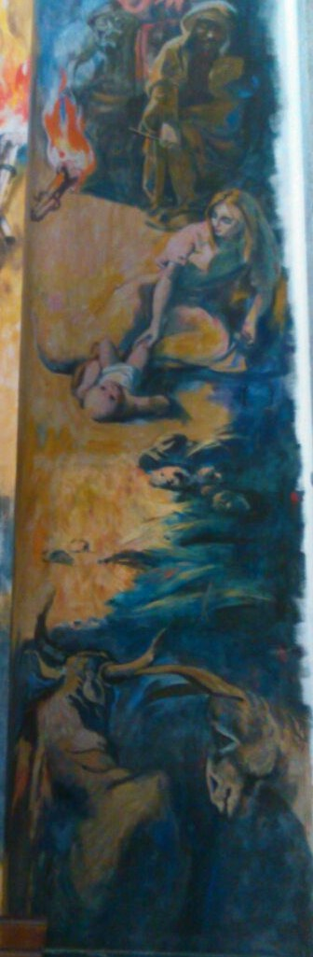
Nella parte destra dell’abside.
Nello spazio, molto alto e molto stretto,
Il pittore ritrae la natività … vista dall’alto.
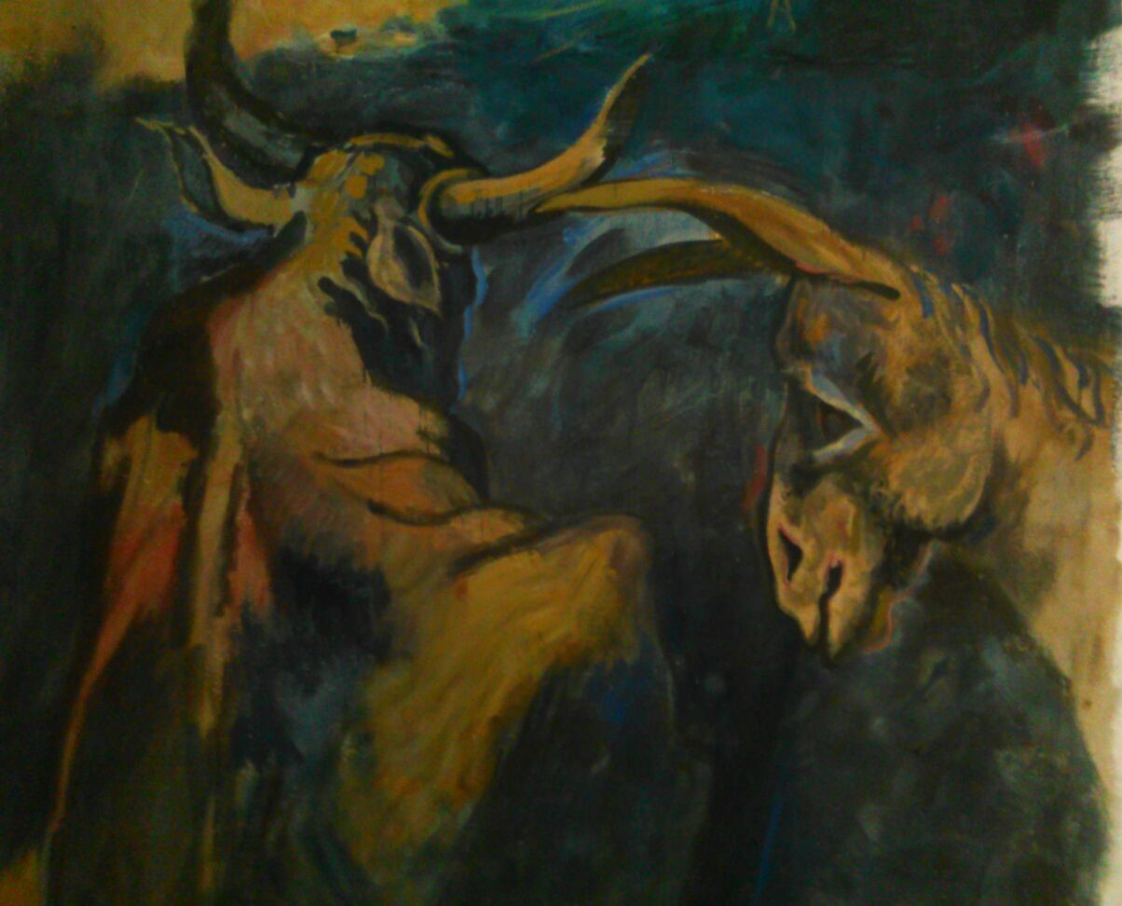
A livello di pavimento,
l’asino ed il bue,
con la loro immediata … simpatia,
non hanno solo il tradizionale compito ... di riscaldare l’ambiente.
Devono, in certo modo, mitigare
la carica di drammaticità,
da cui il pittore si è sentito investire
nel periodo del suo lavoro per questo presepio … dipinto.

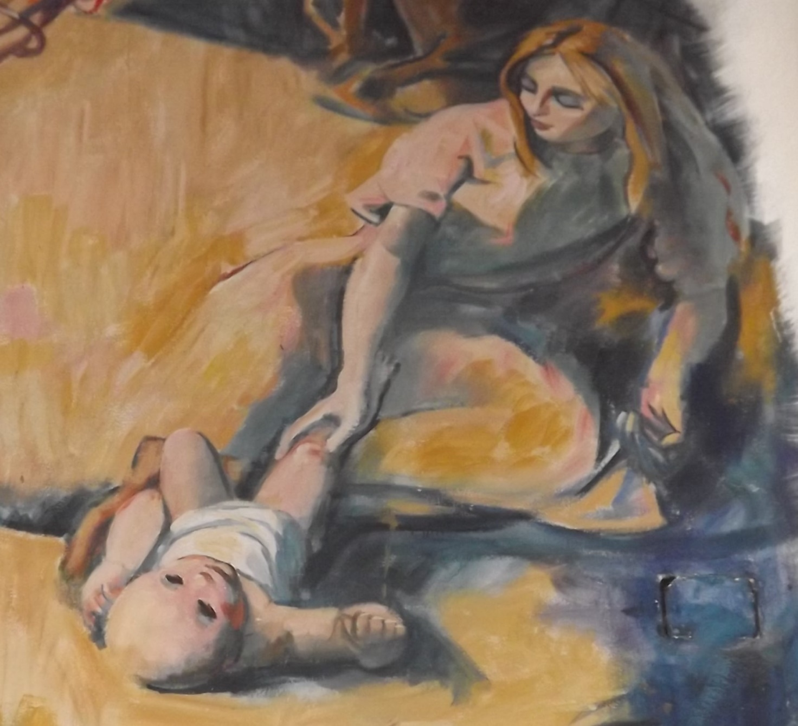
Subito, e giustamente,
pure noi ci sentiamo avvolgere dalla bellezza
di questo Bambino che guarda fissamente la Mamma.
Anche la modernità con cui si interpreta la nascita,
( testa in giù e gambette in su, quasi la scena del parto ),
di Chi proclamerà:” Io sono la Vita “
e che darà la Vita per tutti,
contribuisce a … imbambolarci.
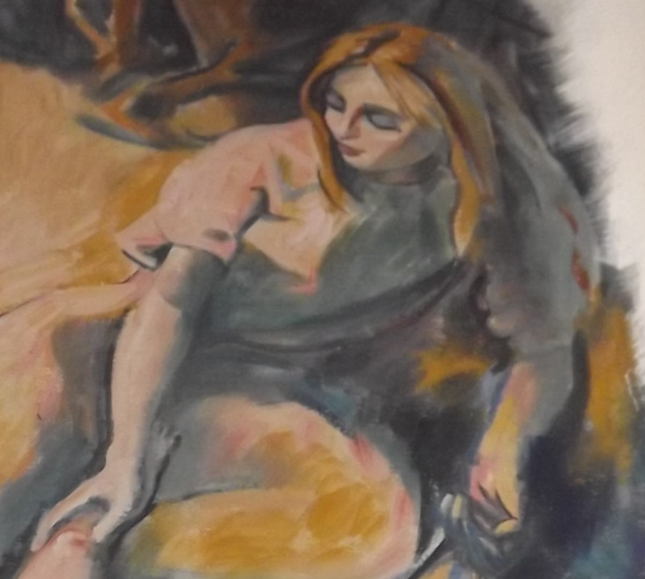

E’ la Madonna questa donna, senza aureola,
per meglio rappresentare tutte le mamme del mondo.
I suoi occhi sono solo
per il Bambino.
“ Ogni bambino nasce con un messaggio:
Dio è in pace con la famiglia che lo accoglie. “
La Madonna, che avverte tutti pericoli,
sempre in agguato per tutti bambini,
sembra salvarLo … all’ultimo minuto.
Ci sarà lasciata come madre: “ Ecco tua Madre “
Sarà invocata Madre degli orfani.
Mamme, che hanno perso i figli,
figli, che hanno perso la mamma.

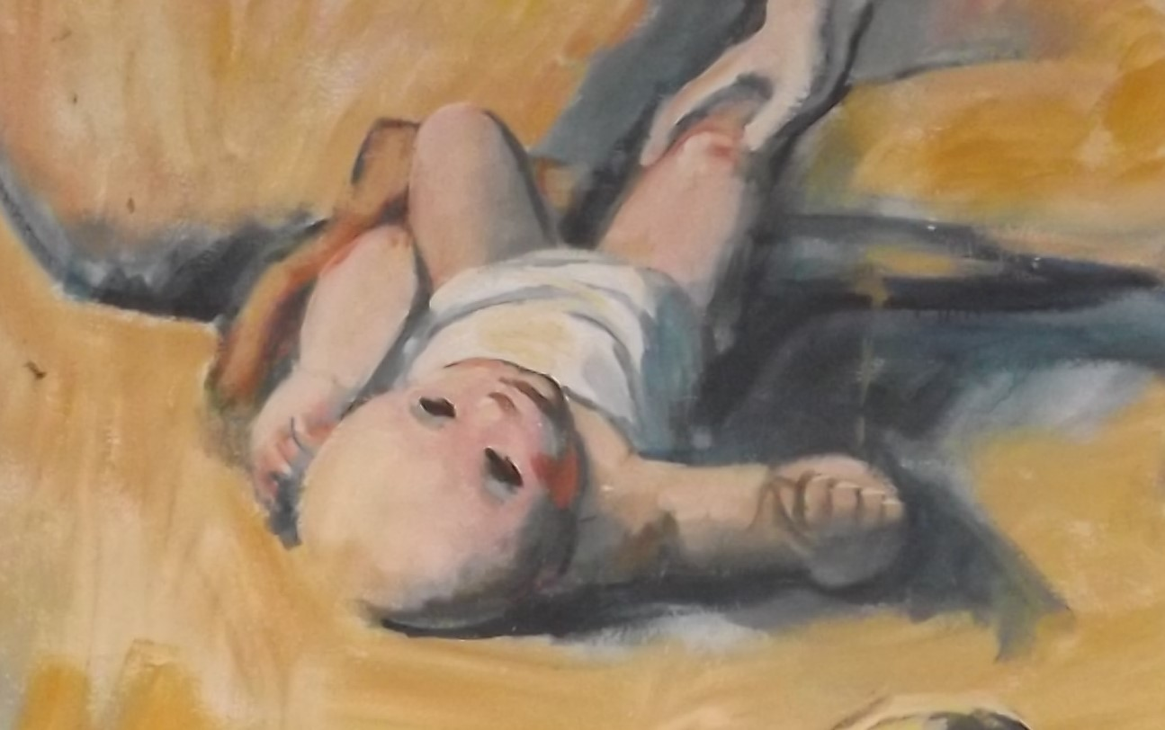

Gesù, il Salvatore, è salvato da sua Madre.
La vita, da Lei ricevuta, la sentirà così tanto pulsare in sé, da proclamare:
IO SONO LA VITA. IO DO LA MIA VITA.
Il messaggio, a distanza di 2.000 anni,
non è stato ancora pienamente compreso.

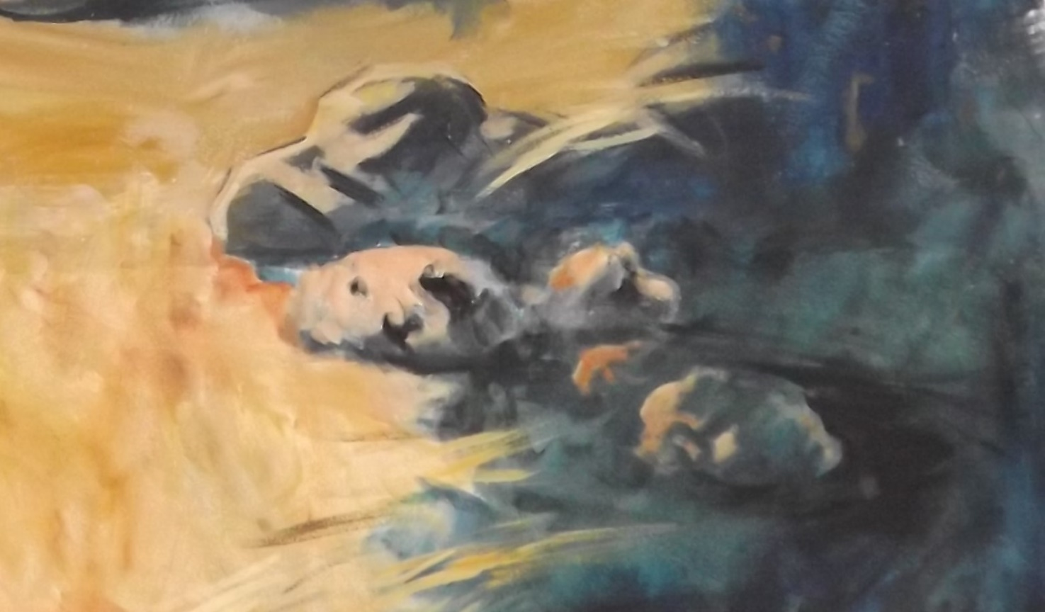

Ce lo richiama il pittore
con il linguaggio … crudele di questa immagine.
Niente è più bello di un bambino … vivo,
niente è più … terribile di un bambino … gettato.
Si riporta la scritta, accanto all’Ospedale degli esposti, la Pietà, a Venezia:
DIO FULMINI CHI ABBANDONA UN FIGLIO!
Noi chiediamo … tanta misericordia per il pentimento.
( Il pittore dipingeva negli anni della legge per l’aborto in Italia )
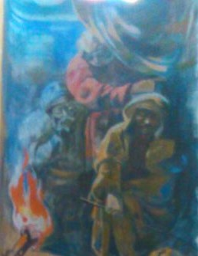

L’ala, a destra dell’abside, in alto,
riporta le immagini dei pastori e di San Giuseppe,
che stringe nella mano destra, il suo tradizionale bastone fiorito:
anche Giuseppe, come tutti i papà del mondo,
chiamato da Dio … a grandi cose.
E noi, spettatori, come i pastori,
adoriamo silenziosi,
la VITA.

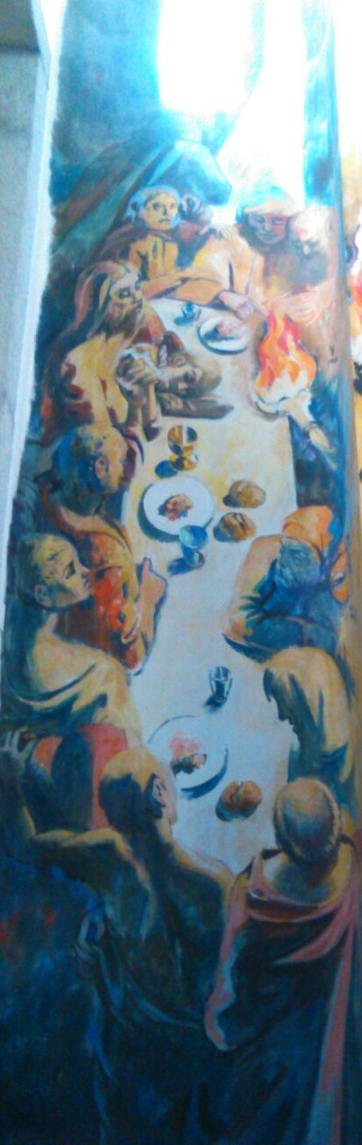
Nello spazio alto e stretto, opposto alla Natività,
il pittore inserisce l’Ultima Cena di Gesù, vista dall’alto.
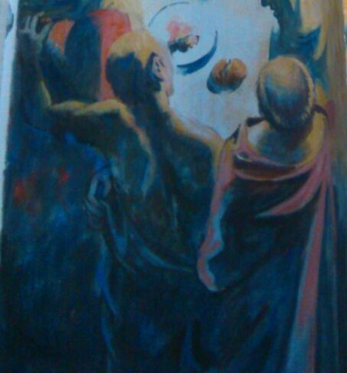

Ci sono presentati, di spalle, i primi tre Apostoli commensali.
Piace pensare a quelli che Gesù inviò
a preparare il Cenacolo.
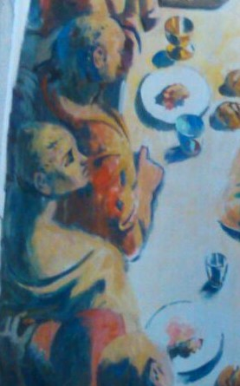

Questi altri due ci trasmettono la meraviglia:
si sta celebrando una Pasqua … nuova!

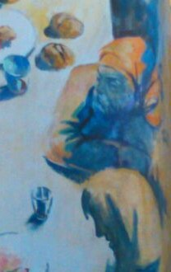
Al tradizionale … agnello
si sta sostituendo Lui che proclama di essere venuto
per dare la VITA.

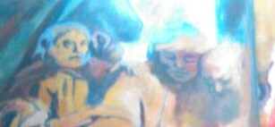

E Gesù dice a noi:
“ Fate questo in memoria di Me! “

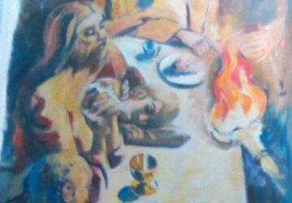

E Giovanni, sentito dire che
Gesù aveva spinto il suo amore all’estremo,
poggiò il suo capo sul petto di Gesù
per verificarne il battito ... immenso.
Da quel momento si autodefinì nel Vangelo
colui che Gesù amava,
per convincere che
per tutti Gesù dava la VITA.
Quella fiaccola ardente
è la fede di tutti gli Apostoli.

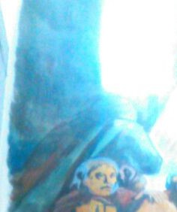

In controluce, di spalle, solo Giuda,
si allontana per immergersi nelle tenebre.
Terribile il suo ammonimento:
“ Sulla bocca di tutti la possibilità di dare il bacio … di Giuda ! “
T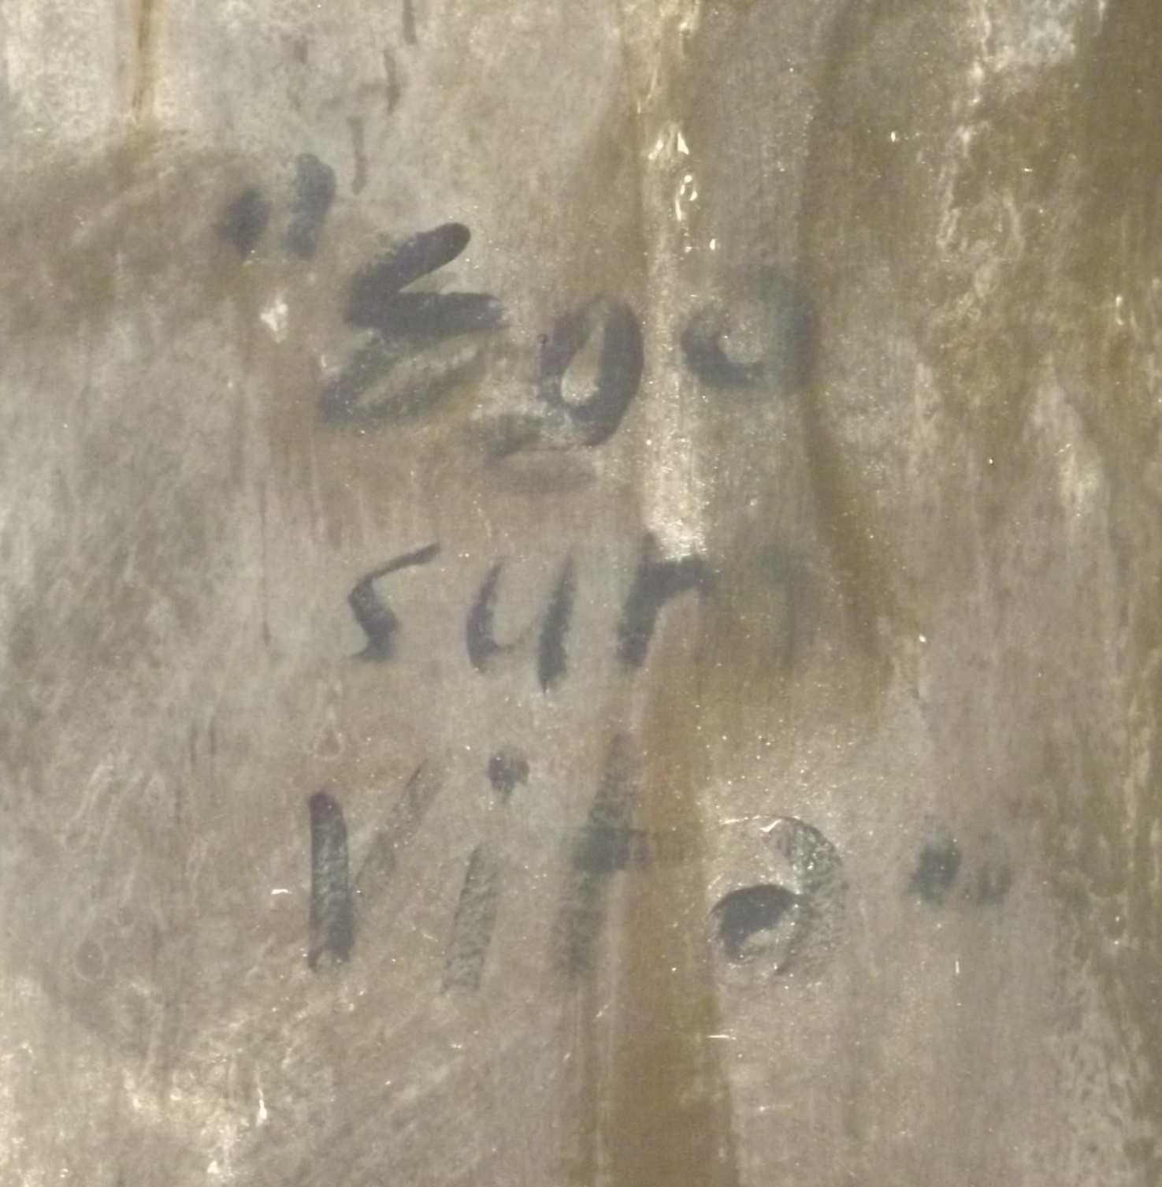

Ernani Costantini, il pittore,
si sente in dovere di scrivere sul costone dell’ala
il tema delle tre scene illustrate,
nascita di Gesù, ultima Cena, Resurrezione:
EGO SUM VITA. IO SONO LA VITA.

CRISTO RISORTO
celebra la vittoria sulla morte
e definitivamente proclama di essere
la VITA

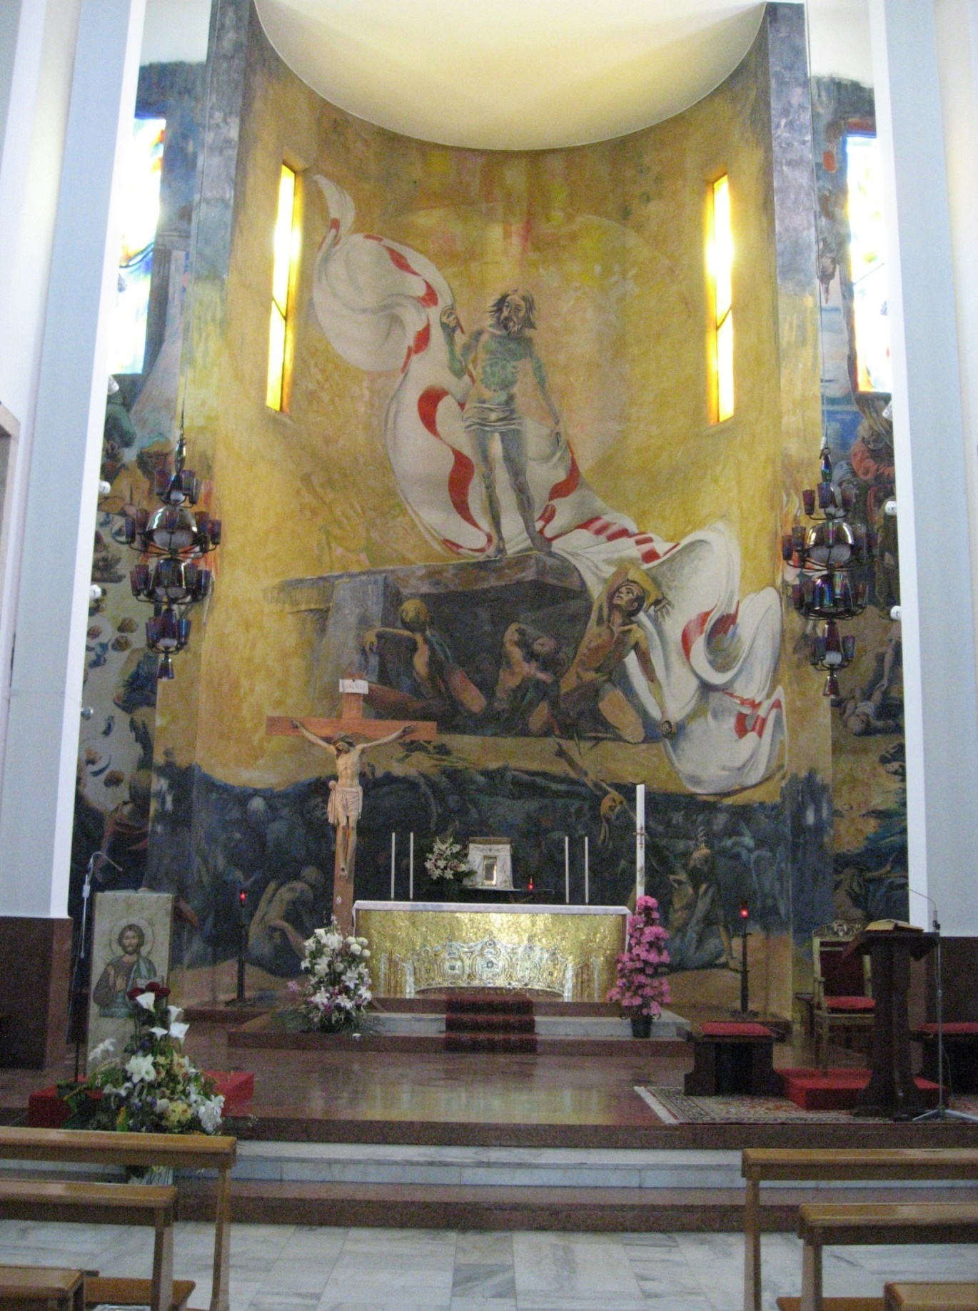
Visione d’insieme dei tre registri
che compongono e commentano la resurrezione di Cristo.
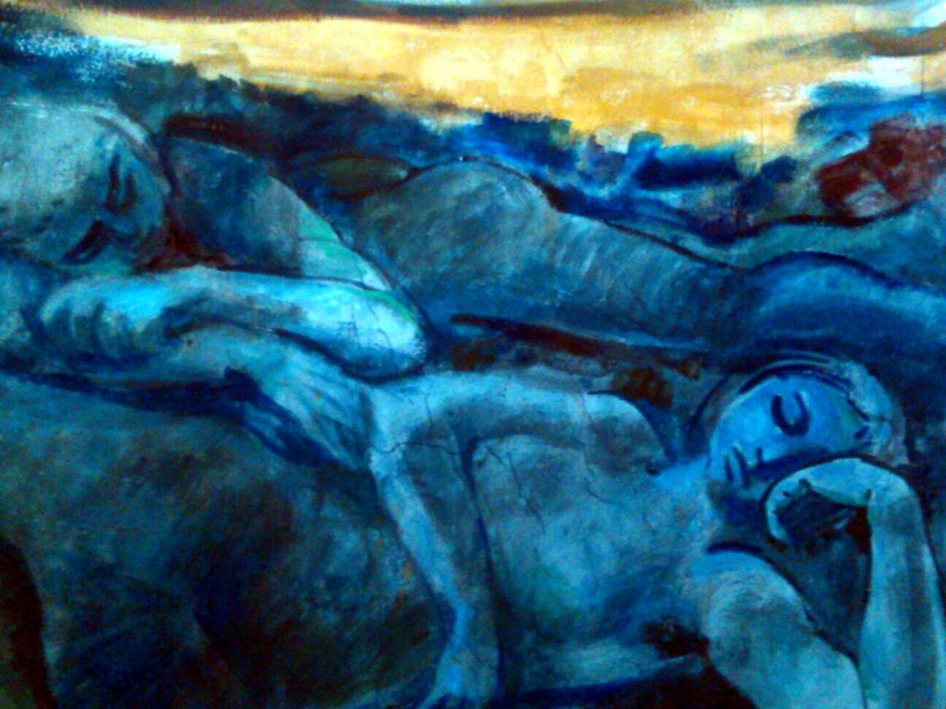

Il registro, a livello di pavimento, a prima vista,
potrebbe presentare qualche difficoltà nella lettura.
Si è tentati di immaginare una specie di
… Inferno dantesco.
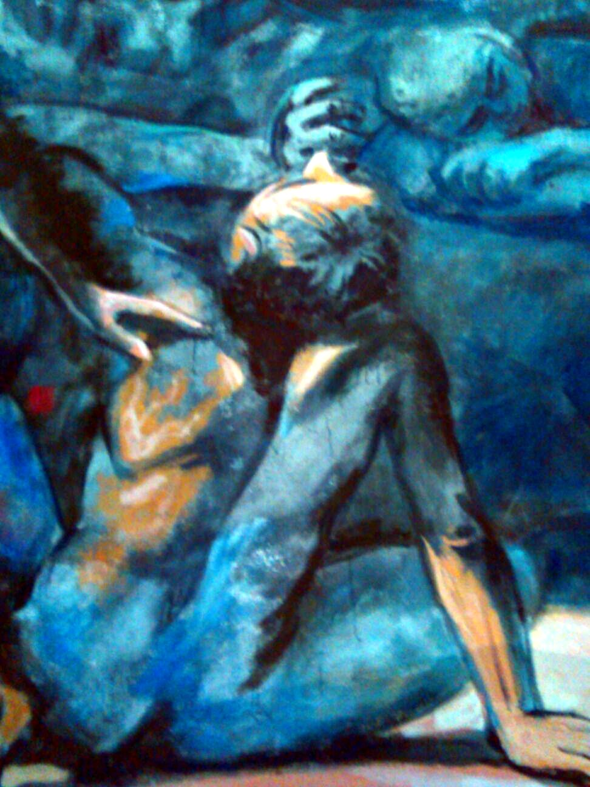

Quindi si fantastica sul genere di peccati commessi
e quale pena del contrapasso
debbano subire i personaggi rappresentati.
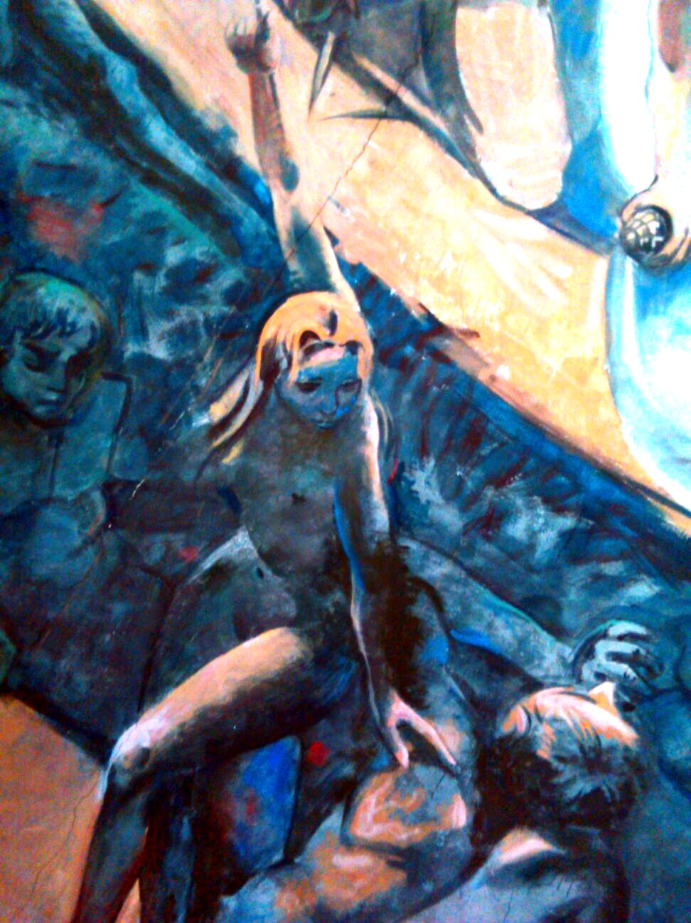
Questa donna, l’unica in posizione verticale,
con il braccio e la mano autorevolmente indica,
rivela …. un mistero.
E’ la rivelazione cristiana.

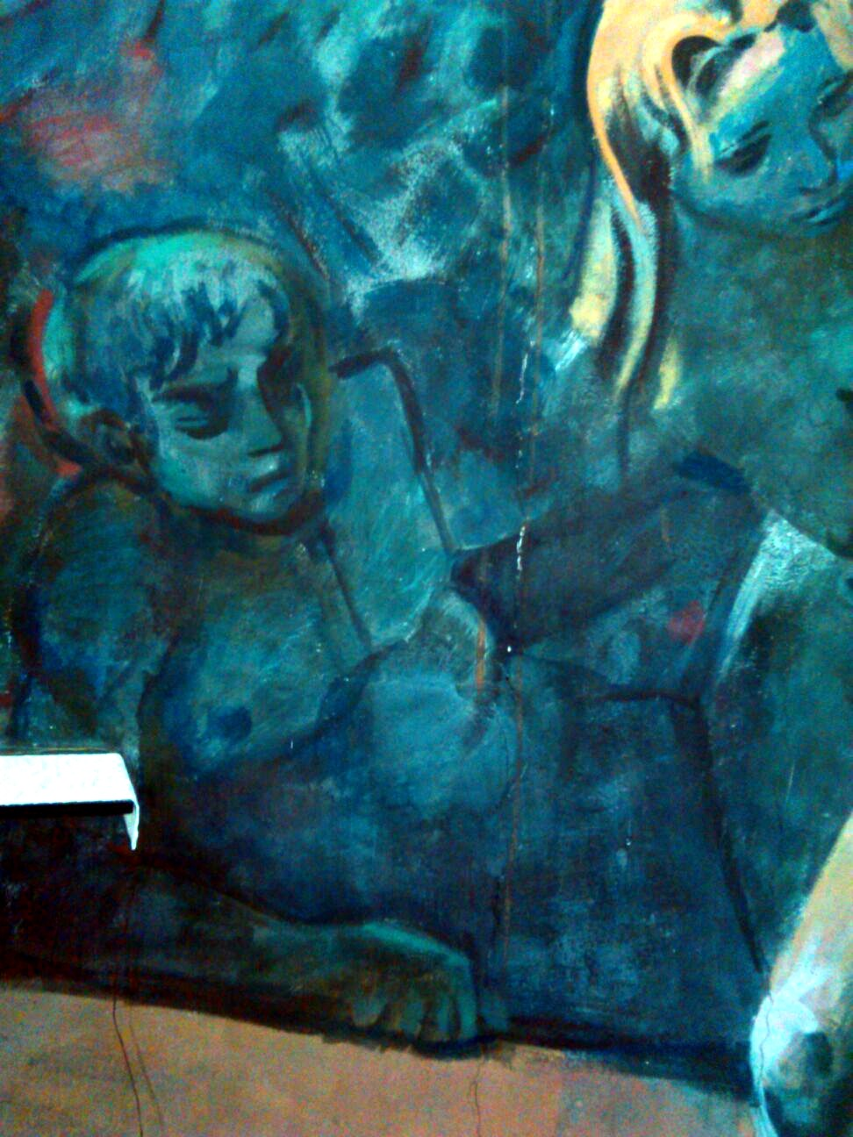

Cristo, dopo la sua morte,
discese … agli inferi, nel regno dei morti.

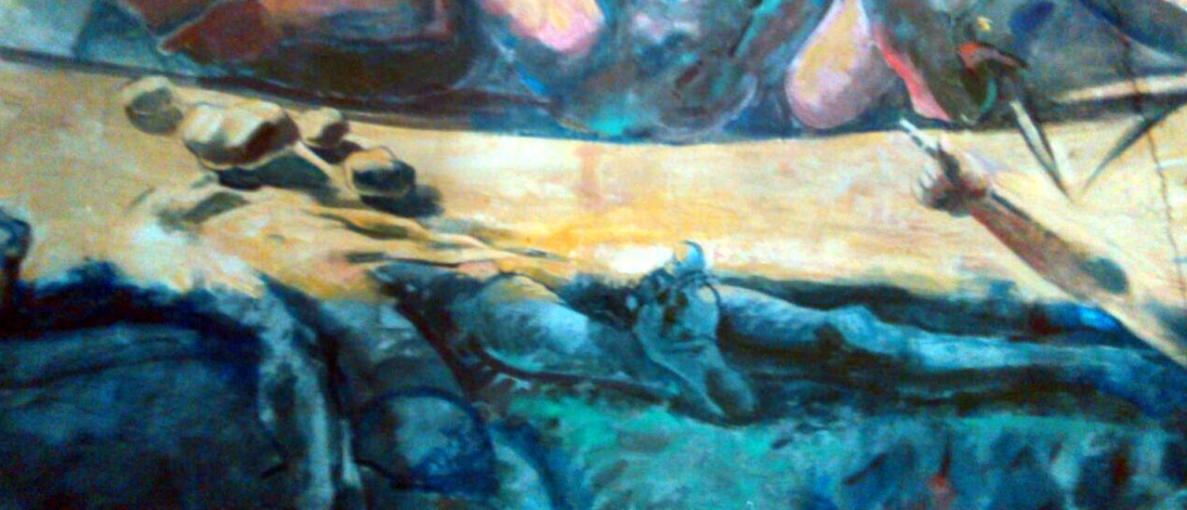

Anche quest’uomo, annientato fisicamente,
stritolato dalla … storia,
è candidato alla resurrezione.
Lo assicura la Rivelazione:
credo la Vita eterna che verrà.

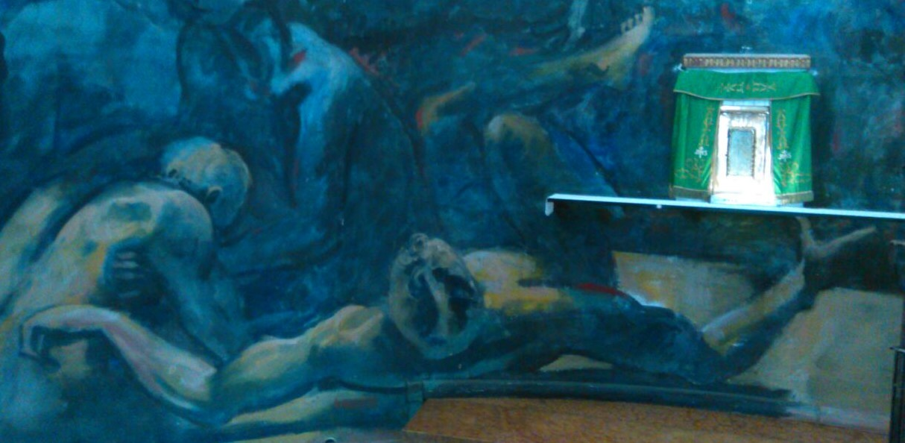
Non gridiamo alla … impudenza del pittore
per quei piedi tanto vicini al Tabernacolo.
Cogliamo, invece, il fremito per il coinvolgimento nella resurrezione.
E la mano, che pare reggere il Tabernacolo,
non indica nel … Pane consacrato,
il Viatico per l’eternità?
E’ un Pane di VITA.

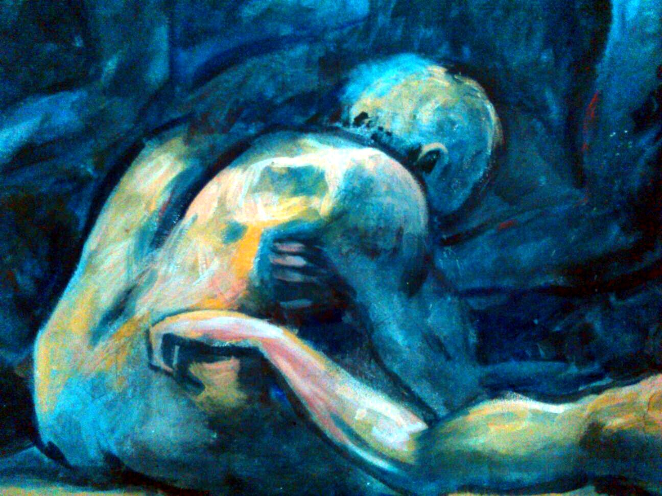

La nudità dei personaggi del primo registro
richiama la spogliazione della grazia, operata dal peccato.
Anche Adamo ed Eva, dopo la disobbedienza,
si accorsero di essere nudi, cioè di avere perso
l’amicizia con Dio,
il Quale, nel’Eden, prima, sotto sera,
scendeva a ... passeggiare con loro.

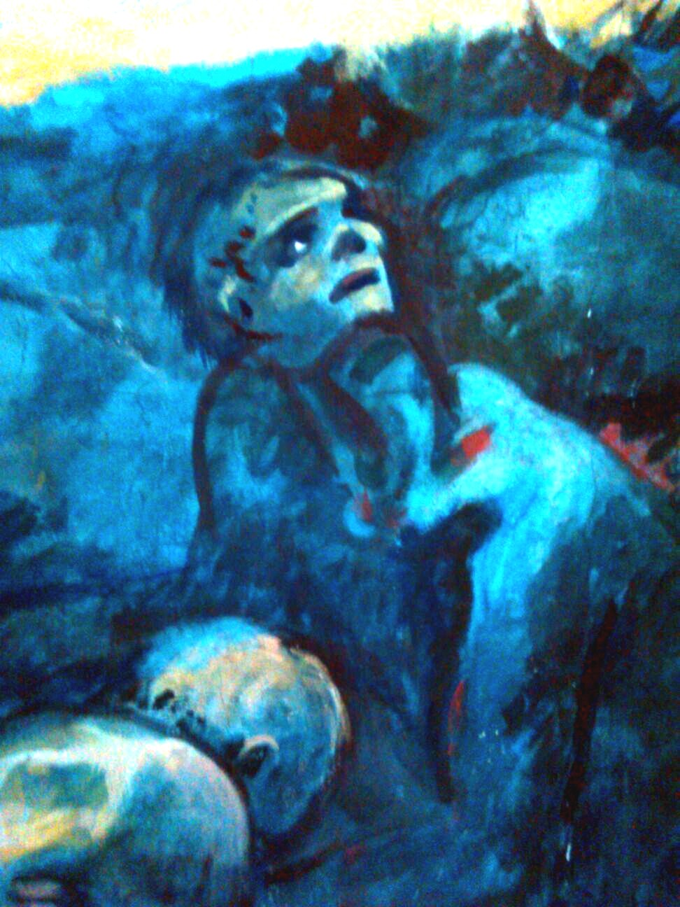

Eloquente immagine di chi
volge lo sguardo al Crocefisso … Risorto.

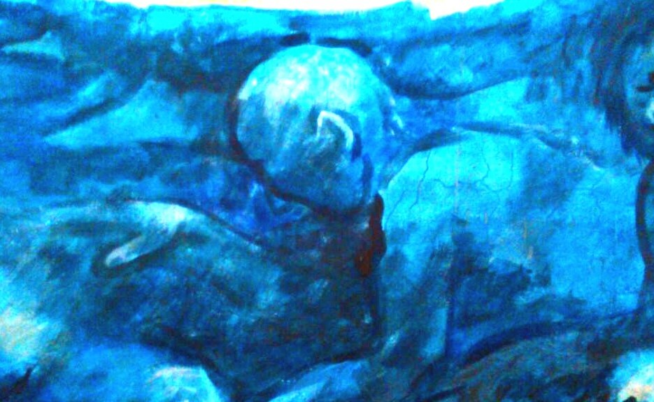

Pur nella sobrietà del linguaggio pittorico
questo … infero, cioè uomo sepolto,
pare voler trasmettere ad altri,
la lieta novella della resurrezione … con Cristo.

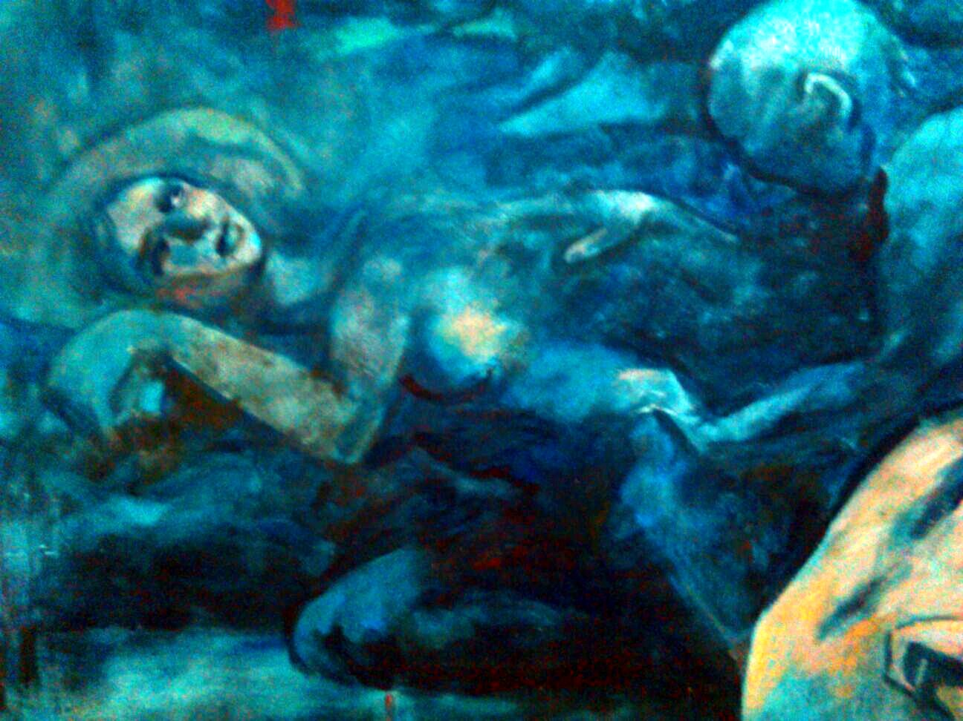

Il terzo registro, iniziato con l’immagine di una donna,
ancor dormiente il sonno della morte,
si conclude una donna, che avverte il fremito di una vita nuova.
Non è fuori luogo il richiamo
alle donne, prime testimoni della Resurrezione di Cristo,
la mattina di Pasqua.

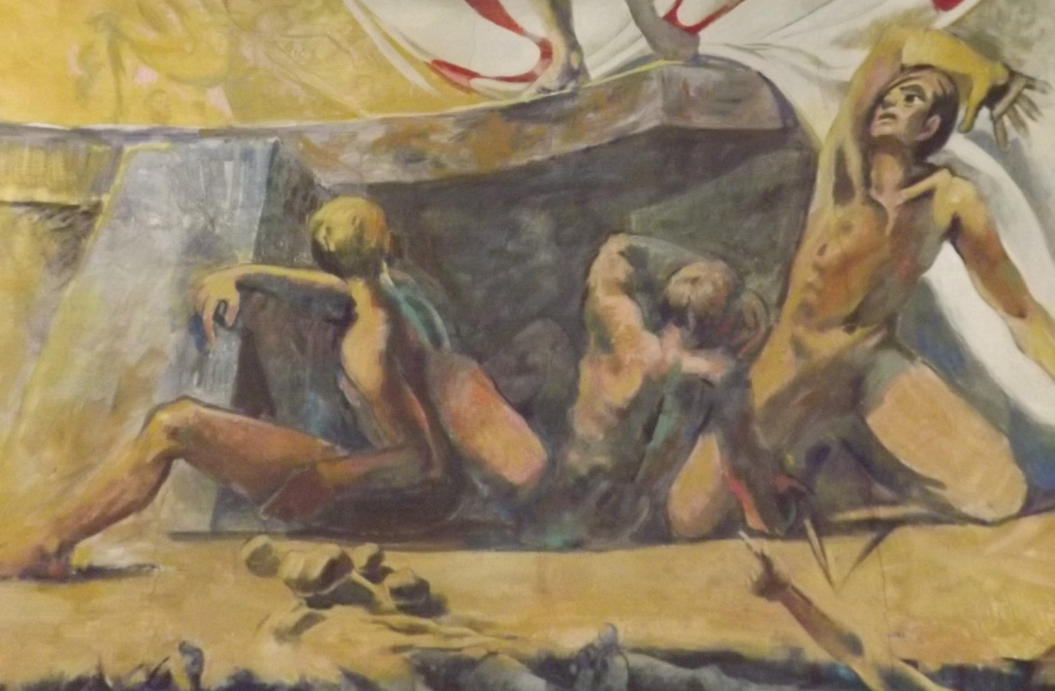

Nel secondo registro il pittore rappresenta
i soldati, posti alla guardia del sepolcro del Cristo morto.
Questi tre uomini ricapitolano
tutta la storia della cattiveria di ogni tipo.
Una lunga scia di violenza, apportatrice di morte.

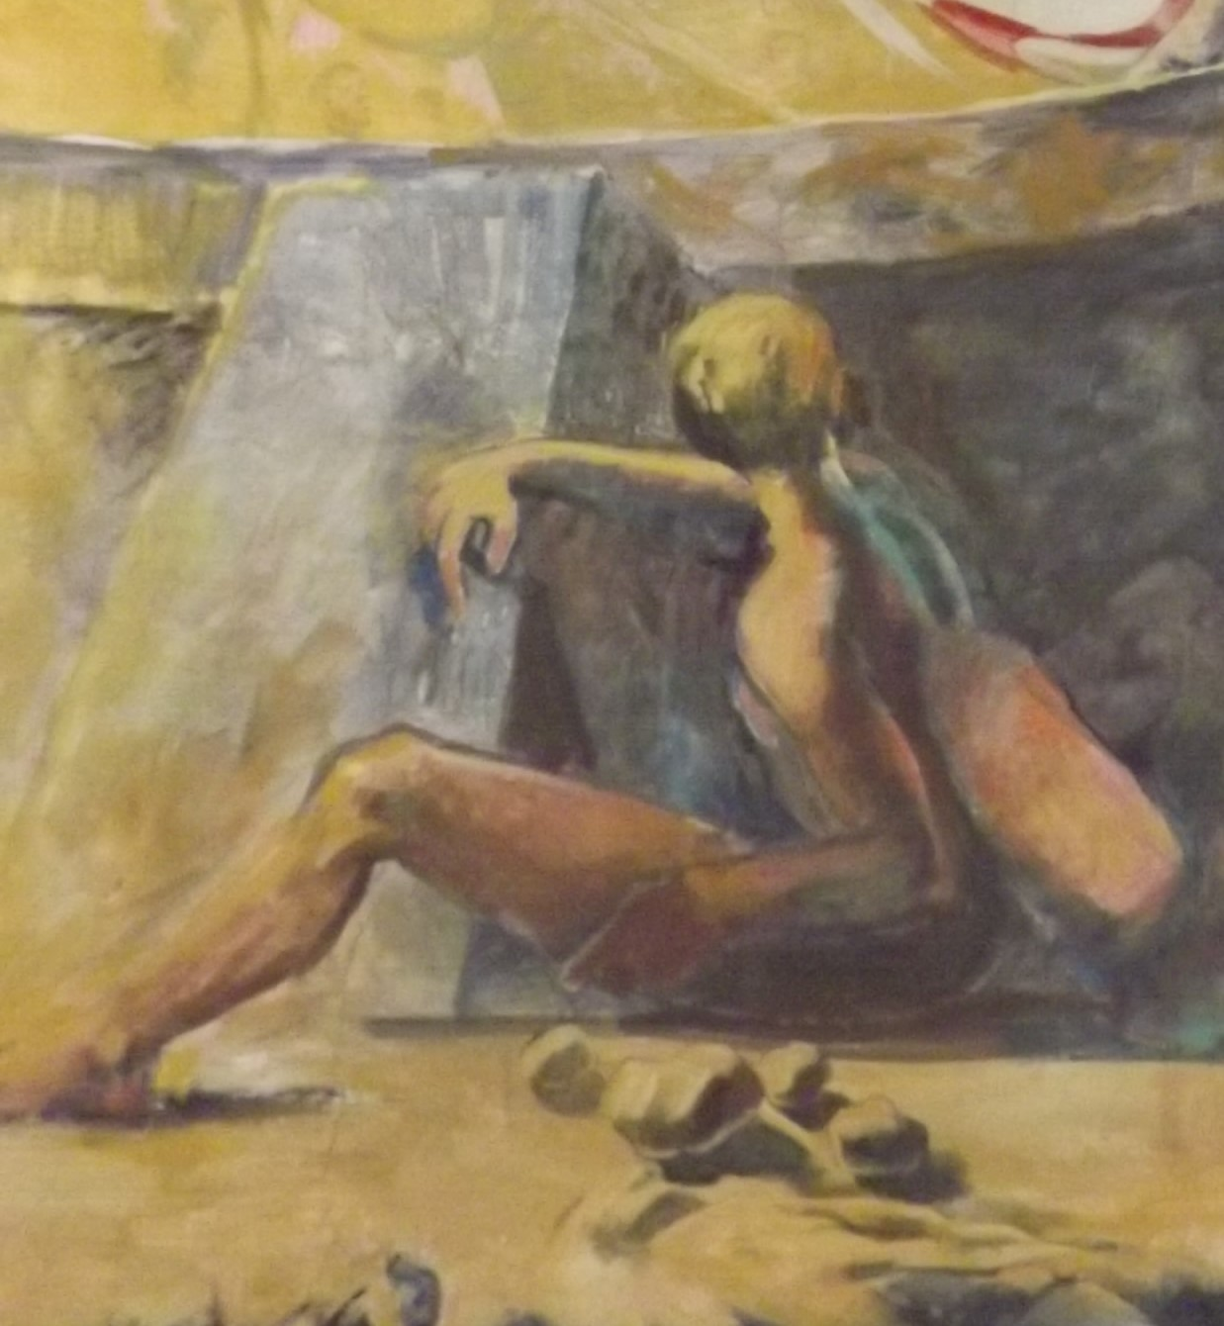

Dall’età della pietra, si potrebbe dire da Caino,
l’uomo ha violato la legge scritta nel cuore di tutti:
“ Non uccidere “
Sempre pronto a lanciare la pietra ….
anche contro Cristo.

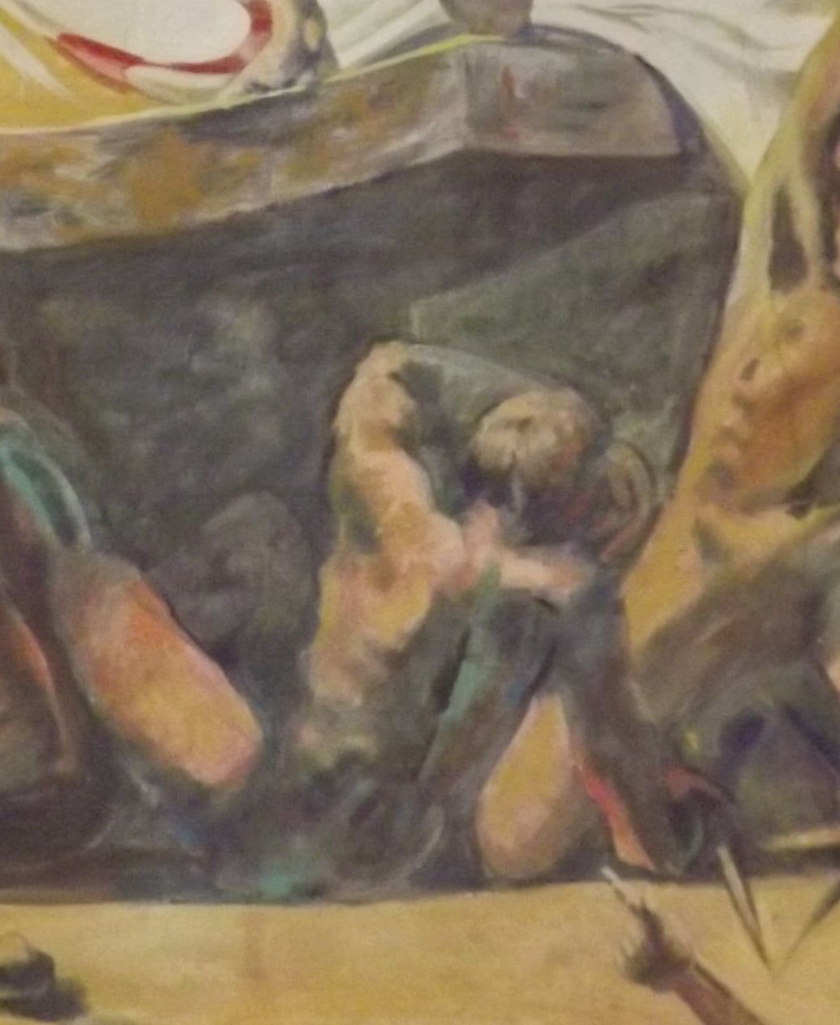
“ A ferro e a fuoco! “, il grido che ha percorso la storia,
per millenni, incitando alla morte.
Solo il Salvatore esorterà
a trasformare … le spade in falci.
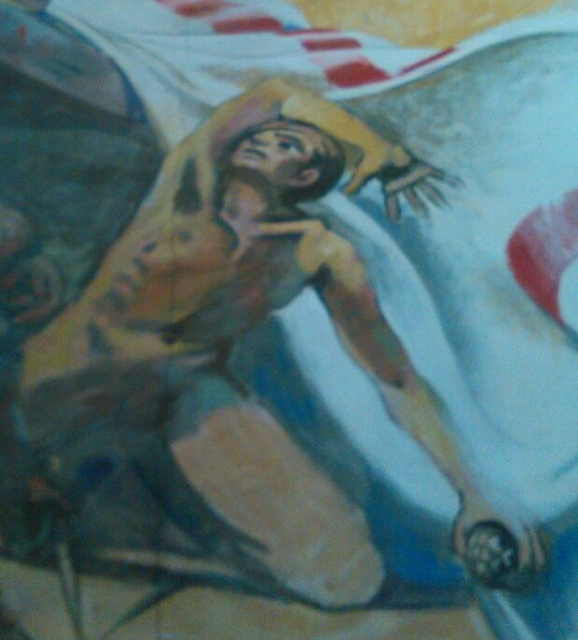
Ancora … a ferro e fuoco, il grido terribile contro il Salvatore,
che assicurò:
“ Vi do la mia pace.
Non come la dà il mondo, Io vi do la mia pace. “

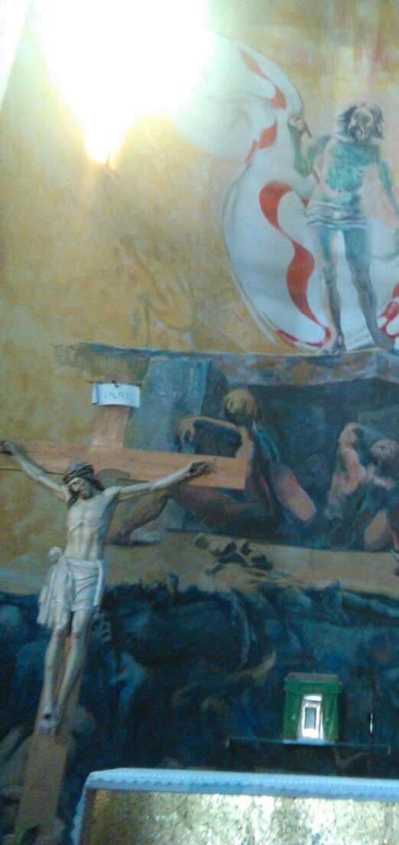
Il mistero pasquale della morte e resurrezione di Cristo.
Tutti i giorni del Signore, la domenica,
noi ne facciamo … memoriale.
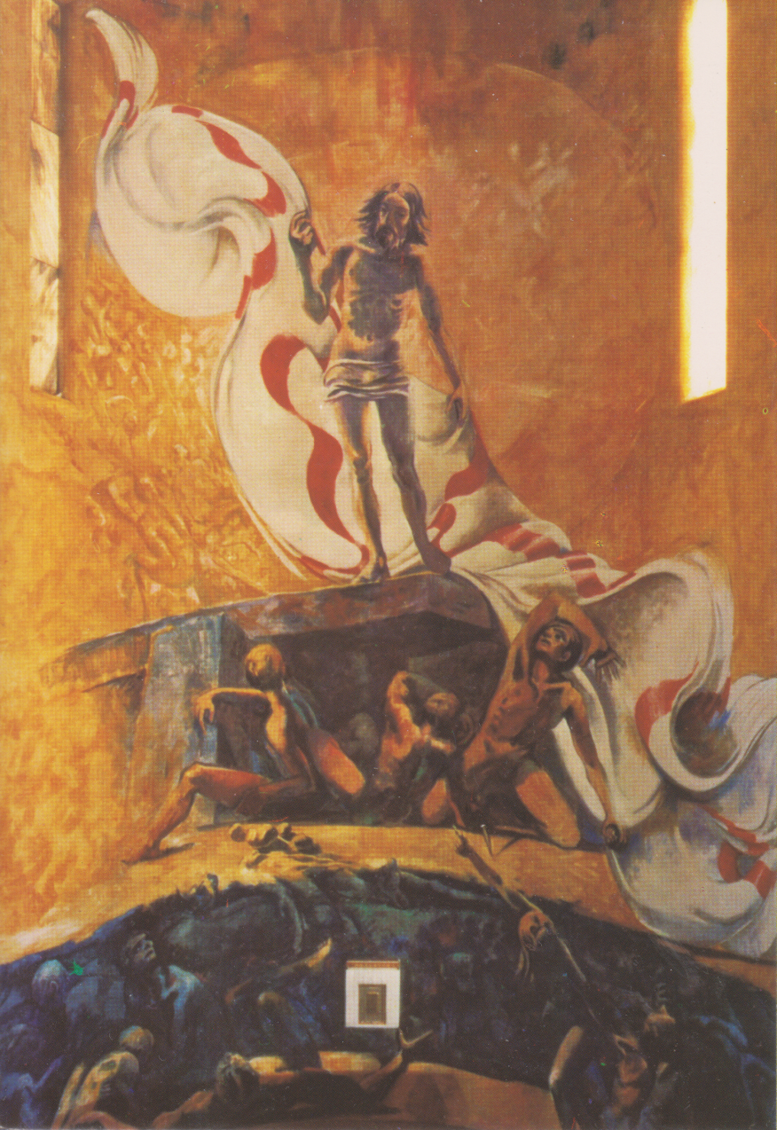
L’unica foto vera della risurrezione di Gesù è …
la Santa Sindone.
Ma noi ci accontentiamo ed esaltiamo, ugualmente,
con Cristo, vittorioso della morte.
Una bandiera che … non finisce mai!
Una immagine, ormai entrata nel nostro cuore.
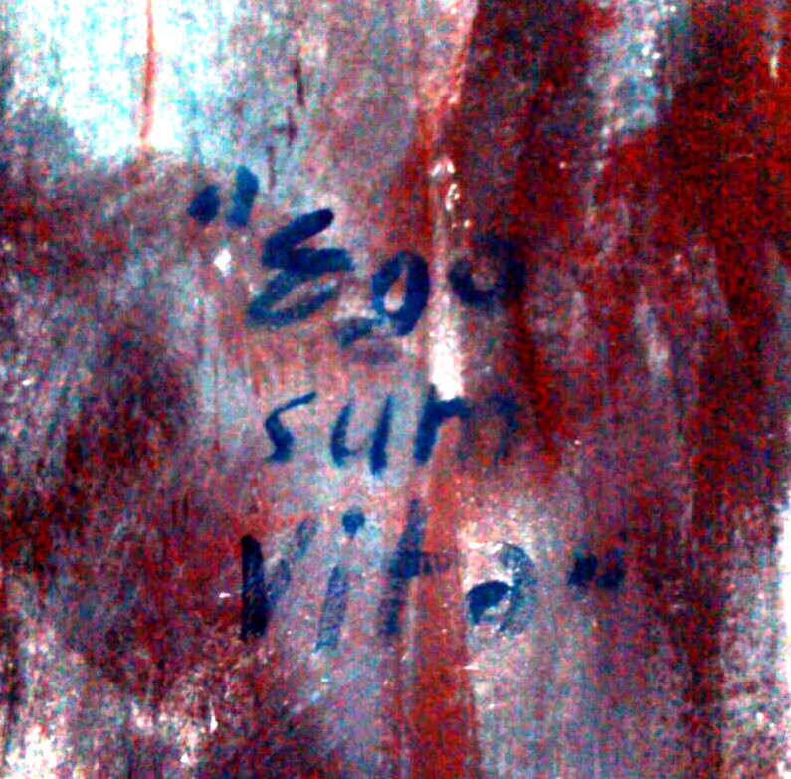

Riecheggia il tema del ciclo pittorico, alla sua conclusione:
in tre registri, in forma piramidale,
( involontaria allusione alle piramidi di chi credeva nell’eternità …
tanto tempo prima di noi ).

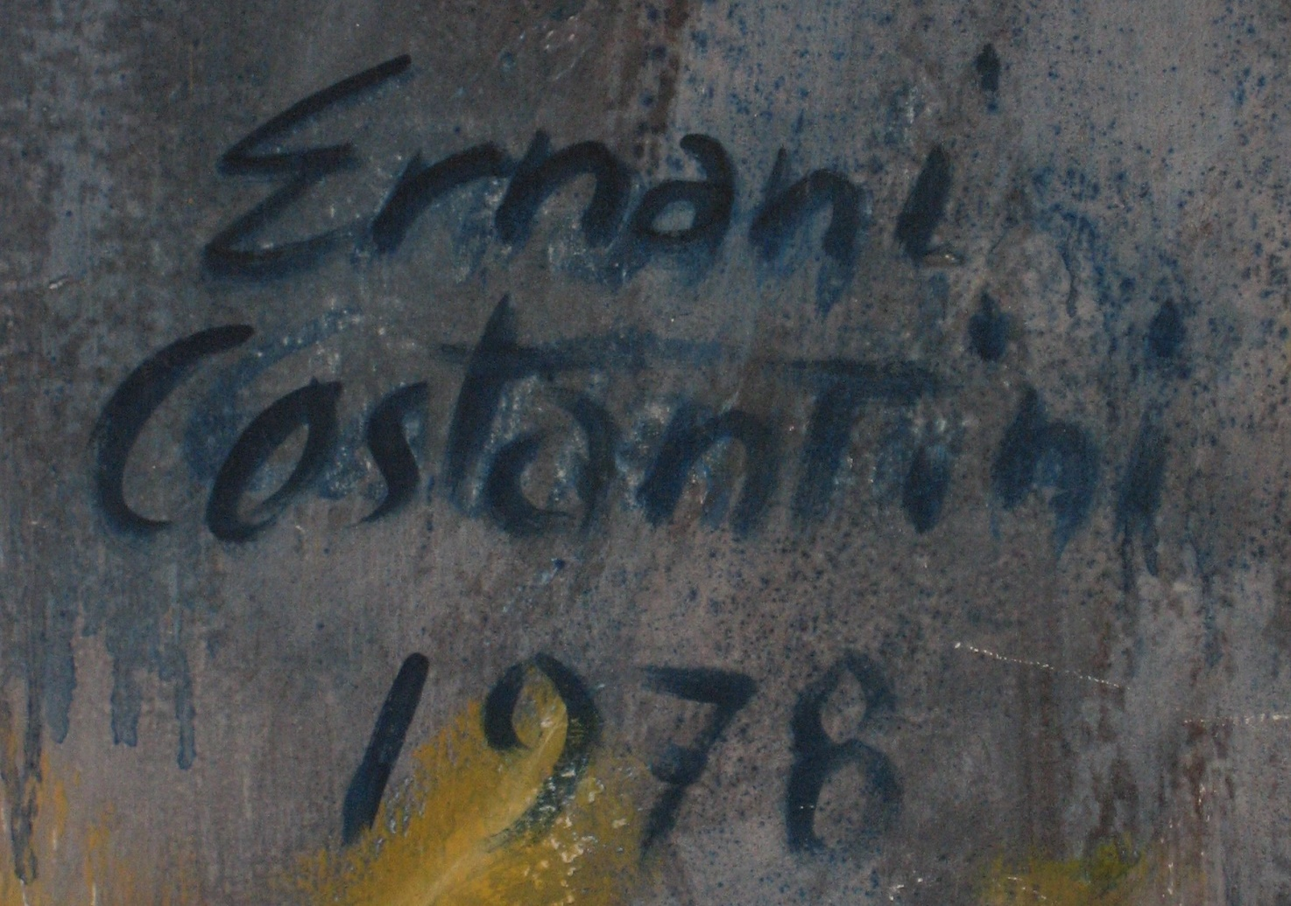

ERNANI COSTANTINI 1978
firma con giusta fierezza la sua ... fatica,
o meglio la sua forte testimonianza nella resurrezione.
Ci ha preceduto nel segno della fede nel 2007,
lasciandoci, come nel gioco della staffetta,
le fiaccole della fede.

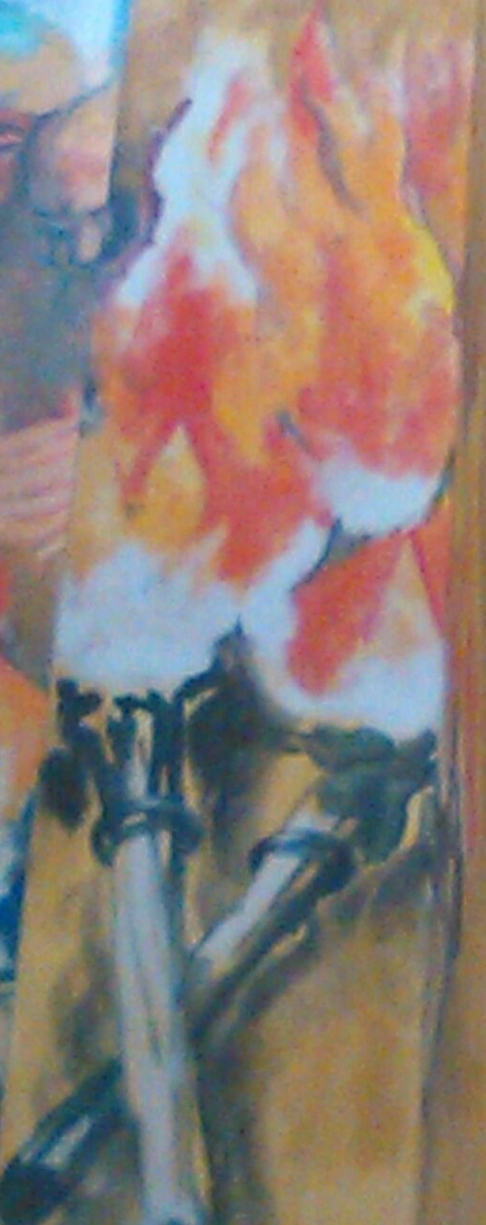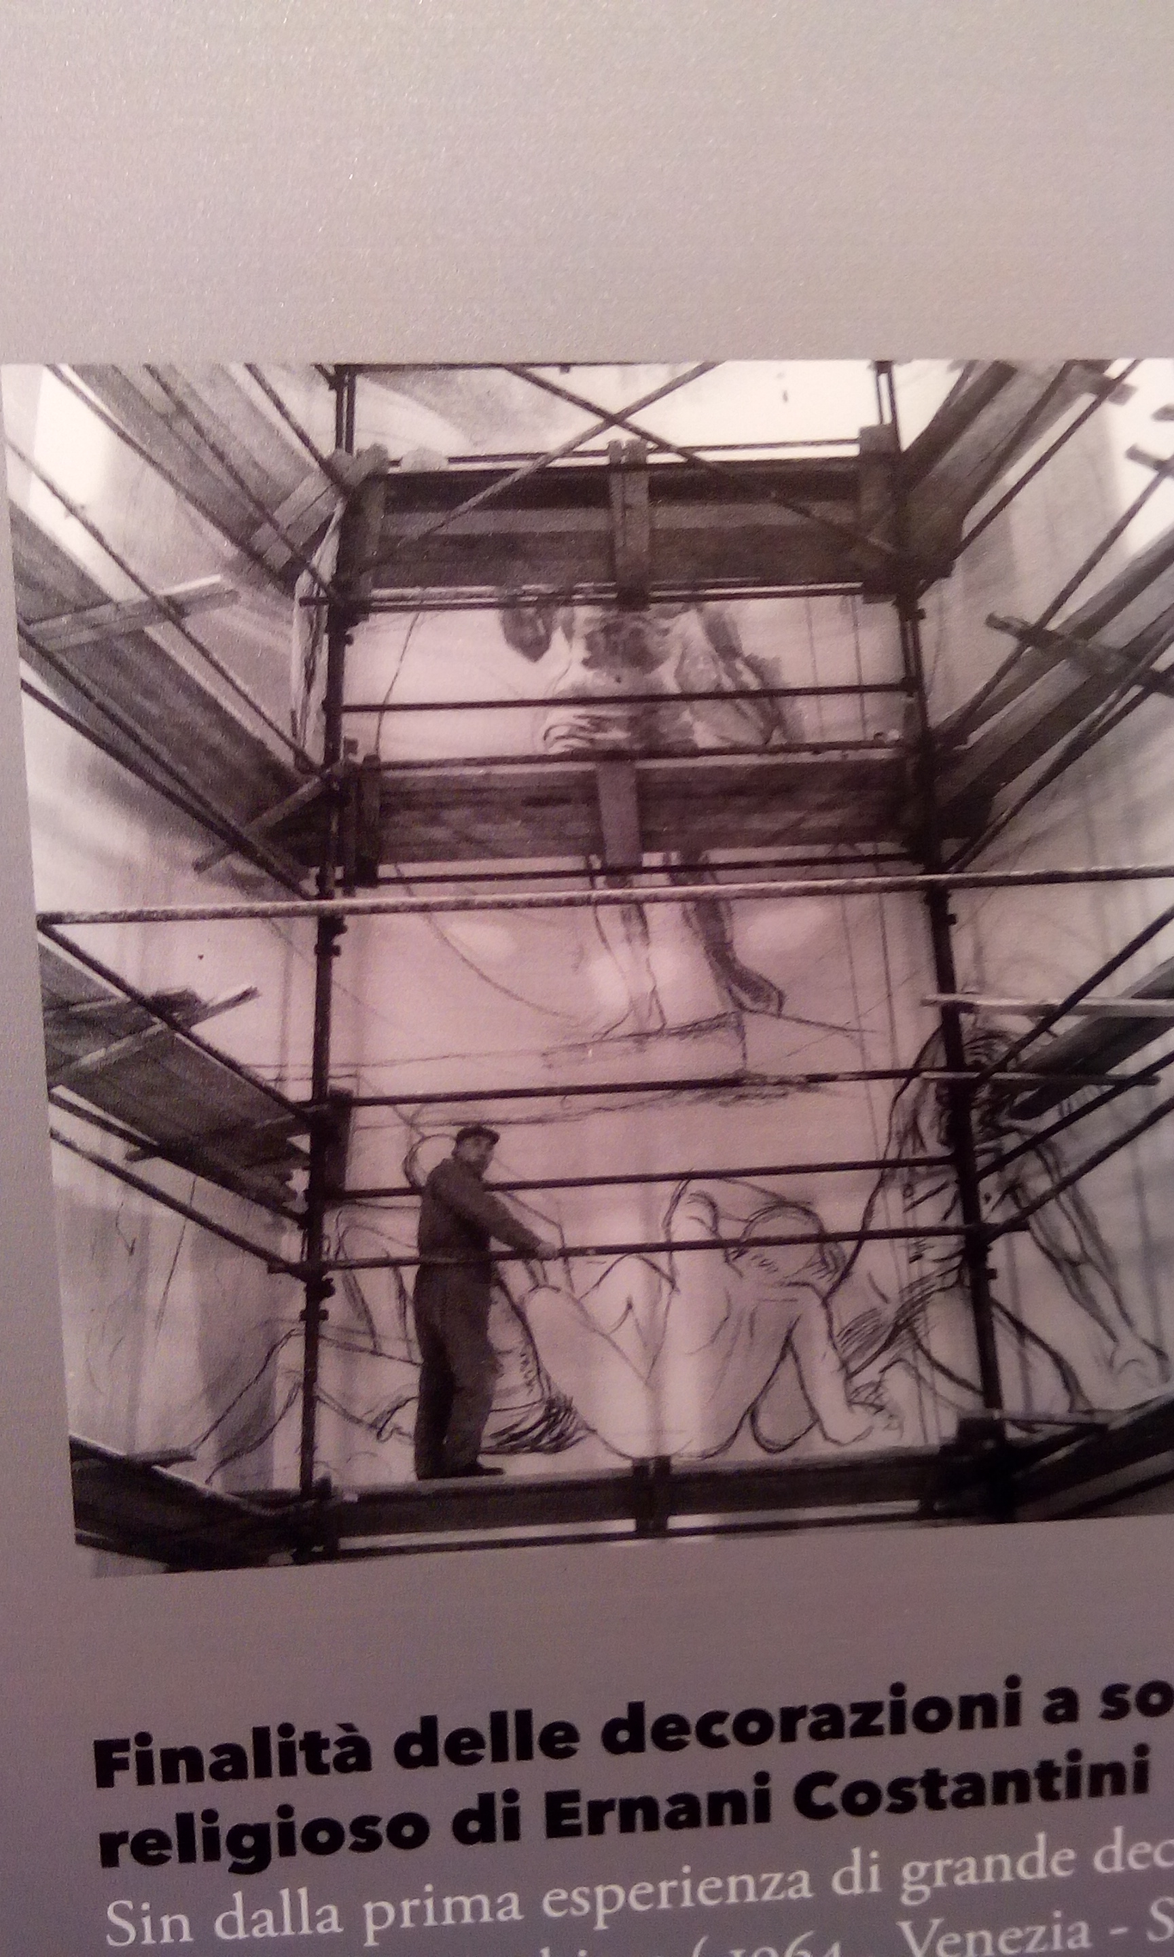
Ernani Costantini sulle impalcature nella chiesa della Pellegrina, Altobello, Mestre,
durante la realizzazione della Resurrezione di Gesù, 1978.

ERNANI COSTANTINI
Nato a Venezia nel 1922, dove ha vissuto e lavorato fino alla morte, nel 2007.
Si è diplomato nel 1942.
Ha combattuto come volontario nella guerra di liberazione
in un reparto aggregato alla 5.a Armata Usa.
Nei difficili anni del dopoguerra ha lavorato, prima come ‘manovale pittore’
per le scenografie della Scalera Film, alla Giudecca,
poi come disegnatore presso il Magistrato delle Acque.
Nel 1950 si è sposato con Lina, da cui ha avuto due figli.
Segnalazione ( incompleta ) di opere sacre, nel veneziano:
la sua prima commessa religiosa, Venezia, Sacca Fisola, chiesa, 1964,
Mestre - Altobello, Cuore Immacolato di Maria, 1966, 1968, 1978
Carpenedo, Venezia: S. Agnese, S. Michele Arcangelo,
Mestre, chiesa della Madonna della Salute, 1988
Mestre - Marghera, Chiesa SS.ma Resurrezione, 2005

Ernani Costantini sarà ancora, più tardi,
sempre presso la chiesa di Altobello-Mestre,
richiesto di illustrare la Via Crucis,
da tradursi poi in vetro e da illuminarsi elettricamente.

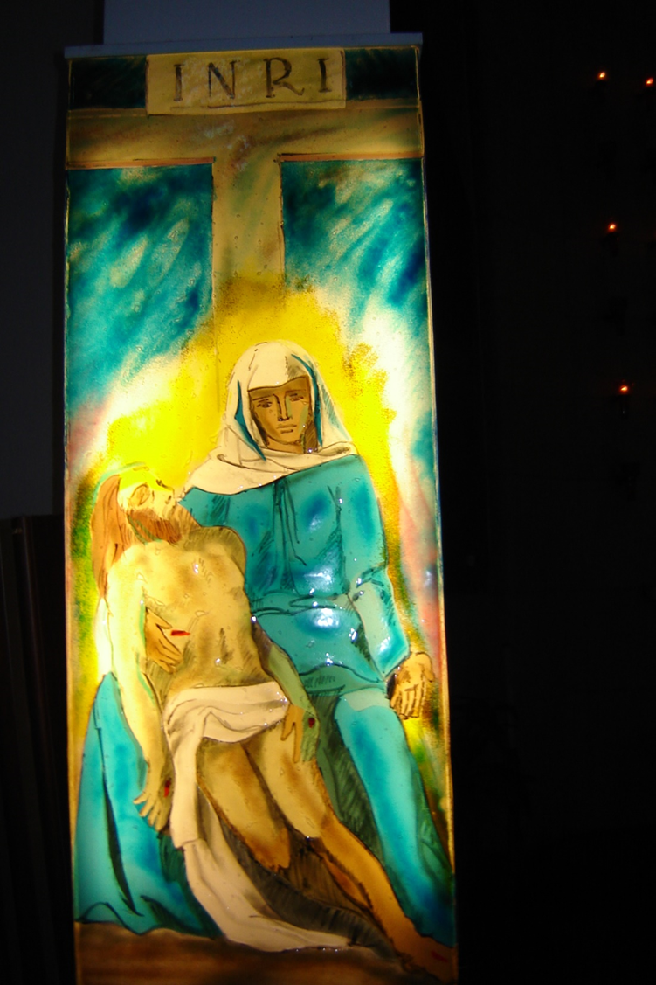
Via Crucis, 13.a stazione, illuminata, Gesù, deposto dalla Croce
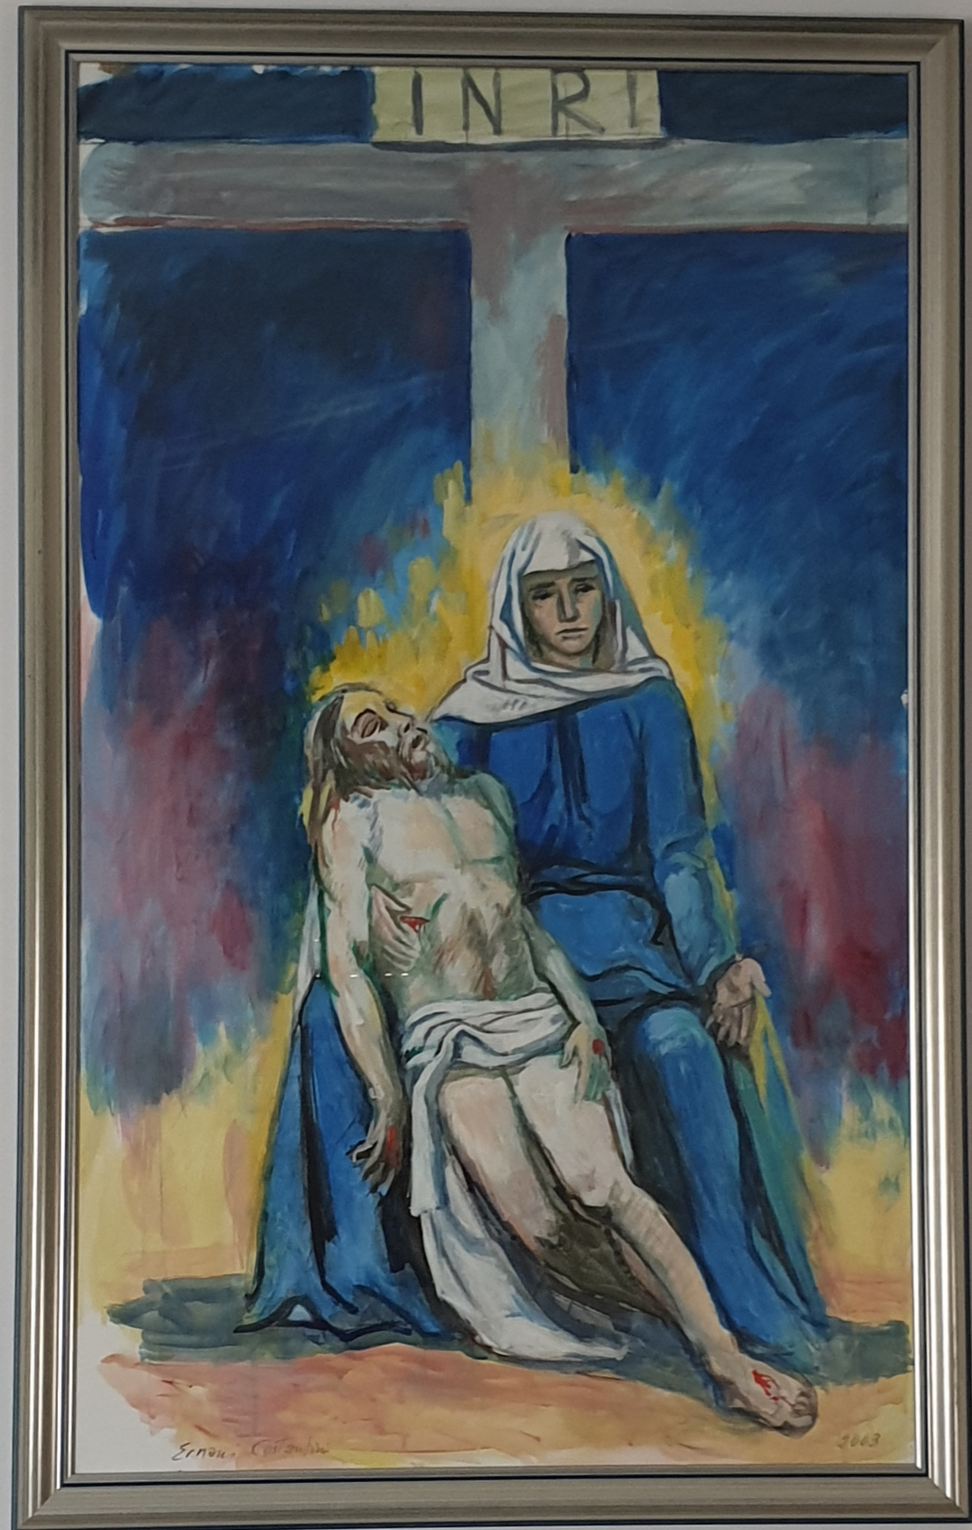
Bozzetto della 14.a stazione, su carta, ora esposto nell cappella feriale.

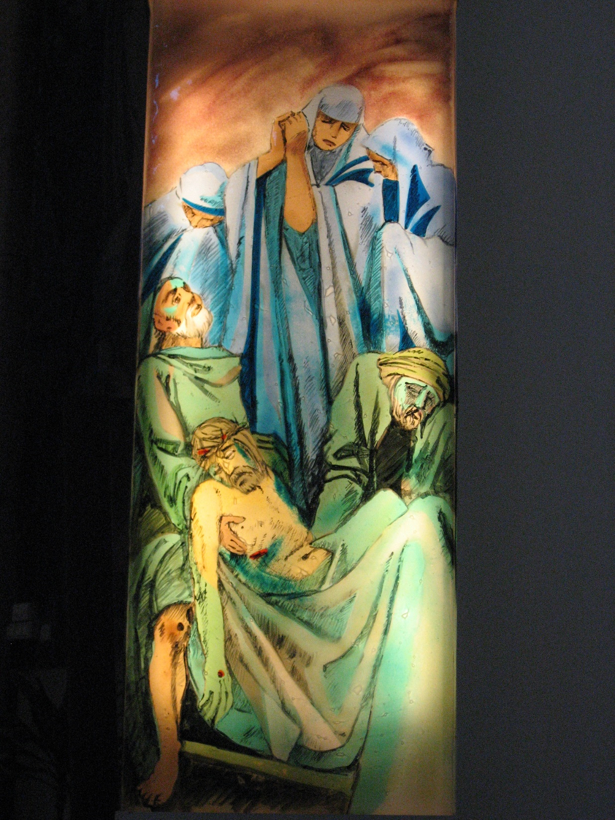
Via Crucis, 14.a stazione, illuminata, Gesù portato al sepolcro.

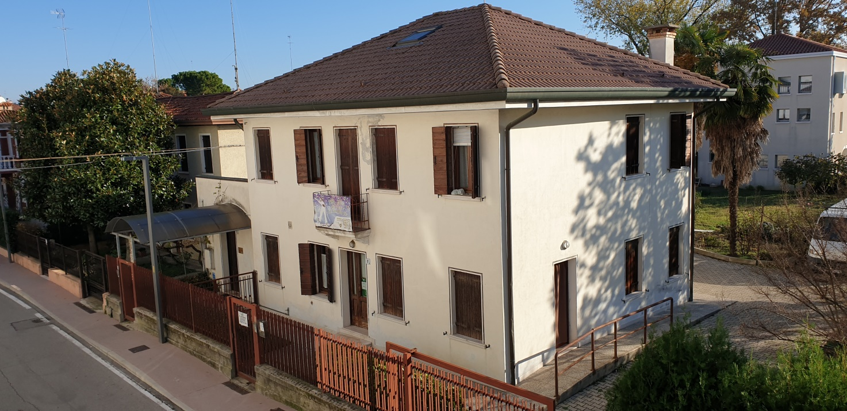
Mestre, sede della Mensa Miani,
e del Movimento per la Vita,
Via Altobello, 7a

STAMPATO A CURA DEL
M O V I M E N T O P E R L A V I T A
ACCOLTO NELLA PARROCCHIA
CUORE IMMACOLATO DI MARIA
ALTOBELLO-MESTRE
FIN DAL 2003
LIBRETTO FOTOGRAFICO STAMPATO NEL 2018

